07 RELACIONES ECLESIALES

B) Desviaciones y convulsiones

El hecho de mantener buenas comunicaciones y relaciones con las creencias no cristianas, como criterio de ecumenismo y de flexibilidad, no debe hacernos olvidar que los grupos cristianos experimentaron diversas convulsiones a lo largo de los siglos.

Los discípulos de Jesús se organizaron en un grupo coherente y con la conciencia de su pertenencia a una comunidad fe. Pero también se sintieron sociedad en el contexto de las diversas sociedades humanas en medio de las cuales fueron surgiendo las comunidades cristianas. Las relaciones con esas sociedades y con su cultura fueron armónicas y flexibles, incluso respetuosas, desde los primeros tiempos. Sólo con los grupos de judíos más conservadores resultaron difíciles la tolerancia, la comprensión y por supuesto la aceptación de la figura de Jesús, un "judío marginal" como el hombre que esperaron los profetas antiguos.

A pesar de las persecuciones sangrientas de los siglos II y III iniciadas por Nerón (años 67 a 70), en muchos lugares no del todo romanizados los cristianos fueron progresando de forma rápida en medio de las dificultades.

En medio de esas persecuciones el Apologista Tertuliano nacido en Cartago, en 150 (su nombre era Quinto Septimio Florente Tertuliano) escribía en el año 200 en su libro "Apologeticum" dirigido al Senado romano (Capítulo 5) "En el tiempo de Tiberio entró en el mundo la primera noticia del nombre cristiano, y es notorio el tratamiento que hizo de este nombre este césar. Tuvo carta de Siria Palestina, en que le avisaban cómo se había manifestado la divinidad de Cristo en Judea, y deseoso de introducirla en Roma, pidió al Senado la admitiese, enviando en forma de decreto la prerrogativa de su voto. El Senado lo rehusó por no haber sido suya la primera aprobación, como la ley disponía. Quedóse constante en su sentencia Tiberio, y apoyó tanto a los cristianos, que puso pena capital a sus acusadores. Reconoced vuestros anales, y allí hallaréis que fue Nerón el primero que la cesárea espada ensangrentó feroz en la sangre de la religión cristiana"
Tertuliano fue el primero en utilizar la palabra "Trinidad", para referirse a las tres personas en Dios. En otra obra del año 197 escribía: "La sangre [de los mártires] es semilla de nuevos cristianos".

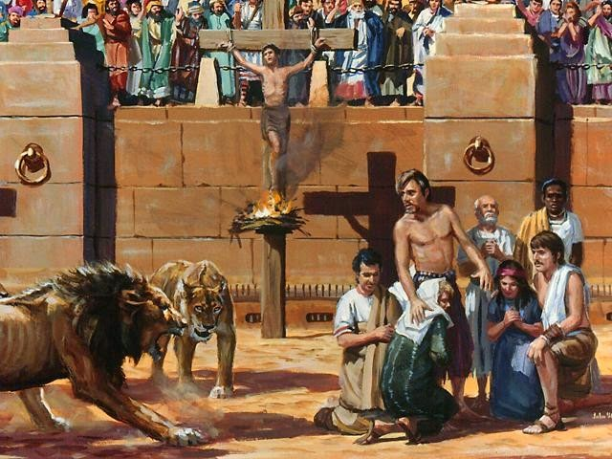

Otro escritor pagano del siglo II, en el discurso de autor desconocido dirigido al pagano Diogneto dejaba consignado lo siguiente: "¿No ves que [los cristianos], arrojados a las fieras con el fin de que renieguen de su Señor, no se dejan vencer? ¿No ves que, cuanto más se los castiga, en mayor cantidad aparecen otros?" (7, 7-8).

Y en el siglo II al final, Hipólito Romano escribía, durante la persecución de Septimio Severo, que "un gran número de hombres, atraídos a la fe por medio de los mártires, se convertían a su vez en mártires (cfr. Comentario sobre Daniel, II, 38).

Estos primitivos testimonios nos anuncian la razón por la que fue creciendo el número de cristianos. El mensaje de su vida virtuosa, asociado a la solidaridad, al amor mutuo entre hermanos y a la seriedad en el trabajo por promover la justicia y el orden, fueron la causa de sus primeros dos siglo de vida cristiana.

En el 311, el emperador Galerio había emitido en su ciudad un edicto conocido como el Edicto de Tolerancia de Nicomedia. En él se concedía indulgencia a los cristianos y se les reconocía su existencia legal y libertad para celebrar reuniones y construir templos para su dios, por lo que la persecución de los mismos finalizaría. "Habiendo recibido esta indulgencia, ellos habrían de orar a su dios por nuestra seguridad, por la de la República, y por la propia vida, de modo que la República continúe intacta, y para que ellos puedan vivir tranquilamente en sus hogares".

El texto de la Carta de libertad buscaba ante todo la paz y la convivencia. Así decía el documento: "Habiendo advertido hace ya mucho tiempo que no debe ser cohibida la libertad de religión, sino que ha de permitirse al arbitrio y libertad de cada cual se ejercite en las cosas divinas conforme al parecer de su alma, hemos sancionado que, tanto todos los demás, cuanto los cristianos, conserven la fe y observancia de su secta y religión... que a los cristianos y a todos los demás se conceda libre facultad de seguir la religión que a bien tengan; a fin de que quienquiera que fuere el numen divino y celestial pueda ser propicio a nosotros y a todos los que viven bajo nuestro imperio. Así, pues, hemos promulgado con saludable y rectísimo criterio esta nuestra voluntad, para que a ninguno se niegue en absoluto la licencia de seguir o elegir la observancia y religión cristiana. Antes bien sea lícito a cada uno dedicar su alma a aquella religión que estimare convenirle.

Cuando el emperador Constantino firmó la carta de libertad de cultos, junto con Licinio estratega de Oriente, que eso fue el Edicto de Milán (año 313), pudo decirse con verdad lo de Tertuliano: "Somos de ayer y llenamos el imperio. Si nos marcháramos de vuestras calles y mercados, quedarías asustado ante vuestra soledad".

En un intento por reintegrar el imperio Romano bajo una sola autoridad, Licinio se armó en contra de Constantino. Como parte de su esfuerzo para ganarse la lealtad del ejército, Licinio eximió al ejército y los funcionarios públicos de la práctica de la política de tolerancia que imponía el edicto, permitiéndoles continuar la persecución de cristianos. Como consecuencia de esta orden, algunos cristianos perdieron sus propiedades y hasta la vida

De entonces sobrevive una leyenda, que cuenta de 40 cristianos en Sebaste; al negarse a ofrendar vino a los dioses romanos, fueron torturados y encarcelados. Al rehusar aún participar en el rito, fueron obligados a mantenerse de pie desnudos sobre el hielo del invierno hasta la congelación.
Unos cuantos cedieron y aceptaron renunciar al cristianismo con tal de acompañar a los soldados en las fogatas, al mismo tiempo que un número igual de soldados decidieron confesar su hasta entonces secreta fe
Y su devoción al cristianismo les movió a unirse a aquellos en el hielo. Cuenta la tradición que descendieron del cielo ángeles, quienes colocaron coronas en las cabezas de los mártires

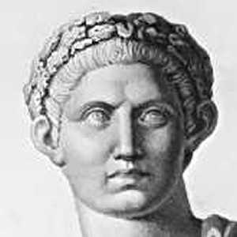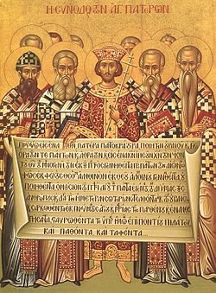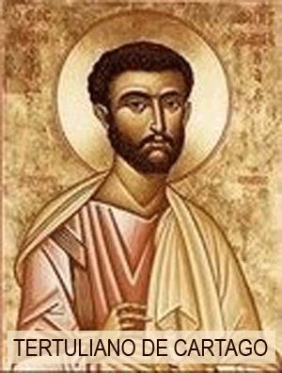

1. Surgieron las disensiones
El edicto o constitución imperial fue el comienzo de otro tipo de relaciones en la sociedad romana de todo el Mediterráneo y en el Oriente. Se comenzó a mirar la religión como algo más personal que social, que imperial, y se comenzaron a desarrollar otro tipo de relaciones
En los ambientes cristianos la libertad de expresión y la ausencia de persecuciones mortales, desarrollaron la posibilidad de pensar y de disentir. En parte fue la fuerza humana que permitió que surgieran los grandes pensadores cristianos del siglo III y IV, la Patrística, que hicieron posible construir la doctrina cristiana y organizar encuentros de responsables de las comunidades, de Obispos (Concilios), y hablar de lo que se debía pensar y creer por todos los adeptos.
Pero también surgieron los cismas y las herejías, es de decir lo que se separaban de la comunidad y lo que enseñaban o explicaban las creencias de manera diferente a como las comunidades cristianas entendían
Esos cismas y herejías fueron los principales motivos para romper la relación fraternal de los creyentes y surgieron ya en los primero tiempos del cristianismo.
Los cismas y las herejías
Etimológicamente el término cisma (del griego sjisma o schisma, corte) indica ruptura, separación, disgregación. Se da cuando un grupo se separa de la autoridad para establecer sus propia creencias o normas de comportamiento. Suponen romper la unidad y la dependencia, negarse a cree lo que creen los demás y declararse rebelde ante la autoridad aceptada por los demás.
La herejía es la negación de dogma o norma doctrinal para ofrecer una alternativa al pensamiento y a la doctrina, al margen de la comunidad y de la autoridad en la Iglesia. En la medida que el cristiano se aleja en temas importantes, sobre todo si han sido asumidos con definiciones solemnes, se declara hereje. El término griego heresis (= elección, del verbo griego aireo, separar, elegir [otra cosa]) aparece en la Sagrada Escritura 9 veces como separados (airetikos,) con el sentido de grupo o sección, o también de división.
Los cismáticos o separados se separan de la fe y de la comunión de la Iglesia y cesan de ser miembros suyos, al menos miembros constructivos y positivos. A pesar de esa idea general, no es segura tal precisión discutible y parcial.

Hay una pertenencia radical, jurídica, teológica; y hay una pertenencia más social, afectiva y moral o más espiritual. Cuando un cismático, un hereje o un pecador público lo son por malicia y con conciencia de la distancia que ponen entre ellos y la comunidad de Cristo, la situación es diferente de cuando llegan a tales situaciones arrastrados por la ignorancia o la debilidad.

A estos últimos no se les debe declarar excluidos, o rechazados, de la Iglesia. Cristo se encarnó por ellos también y ellos no han rechazado a Cristo.

San Pablo deseaba que se evitase el trato con los que pertinazmente se empeñaba en el mal, para alejar el escándalo y la corrupción. (Tit. 3, 10). Pero era consciente de que Cristo había venido para salvar a todos, incluso a los que se empeñaban en alejarse del bien y a todos ofrecía el Espíritu Santo, si sólo estaban bautizados con el bautismo de Juan. (Hech. 19.1-5)

En la Iglesia, las actitudes han variado en este terreno. Unas veces han sido más rigurosas y en otros momentos han parecido más condescendientes. Tertuliano decía: "Los herejes no tienen participación en nuestra doctrina, y el ser privados de la comunión eclesiástica atestigua en todo caso que están fuera de la misma." (De Bapt. 15). Otros Padres y escritores antiguos seguían esa explicación con cierto rigorismo. San Agustín indicaba que el hereje es miembro seccionado del cuerpo y deja de ser de él. (Serm. 267. 4). Y llega a proclamar: "Ni los herejes ni los cismáticos pertenecen a la Iglesia católica." (De fide et symb. 10. 21).
Pero las actitudes y los planteamientos no son tan contundentes en los tiempos recientes, sobre todo cuando de personas honestas se trata. Al menos no es fácil asumir que la Iglesia tiene un cuerpo y un alma tan biológicos como el hombre real y es difícil entender que se pueda pertenecer al alma eclesial por las buenas intenciones, pero no al cuerpo por las limitaciones que vienen de la disciplina pasajera.

Los criterios y expresiones más liberales son más conformes con el concepto de catolicidad eclesial, sobre todo en un mundo como el actual. El pluralismo, el ecumenismo y la diversidad de las culturas modernas reclaman una revisión de los criterios de pertenencia y una diferenciación suficiente entre el misterio eclesial del mensaje de Jesús, destinado y abierto a todos los hombres y los lenguajes teológicos (jurídicos, canónicos, sociales, tradicionales) que pueden ser objetivamente valiosos, pero pastoralmente ineficaces.

Y no hay que olvidar que Jesús es un Señor misericordiosos que está por encima de la Ley, del Templo y de Moisés. Es Señor del sábado judío y del domingo cristiano también. Tal vez sea el mejor criterio pedagógico y evangelizador para los tiempos actuales, sobre todo si tenemos en cuenta que el Concilio Vaticano II declaraba: "El mismo Cristo llama a la Iglesia peregrinante hacia una perenne reforma, de la que la misma Iglesia, en cuanto Institución terrena y humana, tiene siempre necesidad; hasta el punto de que, si algunas cosas fueron menos cuidadosamente observadas bien por circunstancias especiales, bien por la disciplina eclesiástica o por las formas de exponer la doctrina, que debe con cuidado distinguirse de lo que es depósito de la fe, se restauren.

La nueva evangelización se orienta más por las posturas de respeto y de benevolencia, que son muy diferentes de las actitudes irenistas e indiferentes ante los hechos y las personas.
Hay que asumir la diversidad, pero hay que invitar a todos a la humilde búsqueda de la verdad, que no puede ser más que una. La diversidad de las opciones religiosas es una realidad humana. Pero la certeza de que la verdad solo puede ser una, es más fuerte que los proyectos de los hombres que se niegan a buscar lo que Dios quiere y espera de ellos
La ruptura de la unidad por cisma o por herejía por desgracia y misteriosa realidad, en parte reflejo de la libertad humana, ha estado presente en todos los tiempos en la Iglesia. Y eso a pesar de la plegaria de Jesús en su despedida: Que todos sean uno, como Tú y yo somos uno, a fin de todos crean que Tú me has enviado" (Jn 17-5-15)

Ambas realidad , hería y cisma, reflejan el misterio del mal, y se hacen presentes en la comunidad con publicidad y con frecuencia con polémica, que significa rebeldía y actitud persistente de ruptura y separación del grupo al que se pertenece. Unas veces la separación procede de la misma comunidad (excomunión) y otras de las diferentes opciones de los cismáticos o de los herejes.

La Iglesia considera opuesto al mensaje evangélico, por lo tanto nocivo y pecaminoso cualquier cisma o herejía, pero con frecuencia no pudo en la Historia evitar las causas que provocan esas situación: error obstinado, soberbia, afán de poder, malicia... De hecho, después de dos milenios hay herejía y cismas que perduran y hay otros que se perdieron con el paso de los siglos, sin que la Iglesia haya sido destruida, aunque sí perturbada y se halle dolorida por las disensiones.
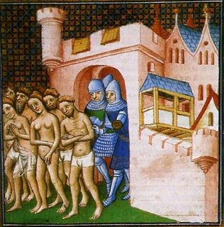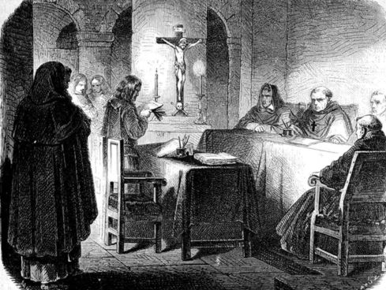
2. Cismas y herejías en la antigüedad
Nos pueden enseñar a valorar la diversidad de opiniones religiosas que se han dado en la Historia en el primer milenio de cristianismos y la diversa óptica con que se pueden enfocar por los tiempos diversos y factores influyentes.

Algunos significativos en la Iglesia cristiana son los siguientes:

1. Judaizantes Siglo I

Cristiano de los tiempos apostólicos que entendieron el mensaje cristiano como continuidad del judío. Pretendieron mantener costumbres, cultos y actitudes éticas judías y crearon tensiones en la primitiva Iglesia. (Hech. 15.5)
El más adversario de esas actitudes fue Pablo (Gal. 2.14) que había sido fariseo e hijo de fariseos, antes de su conversión. El emblema de los judaizantes era la circuncisión y sus preocupaciones los tiempos de alimentos, así como la continuidad de veneración a Dios en el templo de Jerusalén.
El llamado concilio de Jerusalén (Hech 15. 6-33) hacia el año 48 se planteó por la disensión surgida en Antioquía en relación a la circuncisión de los no judíos que se hacían cristianos: unos, con Pablo al frente, exigían la “libertad alcanzada en Cristo Jesús” y rechazaban el imponer este rito a los cristianos procedentes del paganismo. Otros deseaban ese gesto judaizante. La comunidad dividida delegó la consulta a los Apóstoles y a los Ancianos de Jerusalén, reconocidos como Autoridad al estar allí Pedro, y envió a Pablo y a Bernabé, con su compañero griego Tito, para reclamar una solución.
Los Apóstoles y Ancianos de Jerusalén aceptaron a Tito, “no circuncidado”, y declararon la adhesión a la postura de Pablo acerca de la libertad de la gracia, acaso teniendo en cuenta que el gran apóstol había sido fariseo, era converso y se dedicaba a sembrar el mensaje cristiano entre los gentiles. Hablaron Pedro y Santiago, el hermano" del Señor. Y resolvieron a favor de la libertad...
La controversia surgió en otras ocasión con motivo de la visita de Pedro a Antioquía con probable discusión con Pablo sobre la aplicación de la norma recibida en Jerusalén. Ante la vacilación de Pedro para comer en la mesa de los incircuncisos Pablo reclamó coherencia: “Me enfrenté con él cara a cara, porque era digno de represión". Pablo le hizo ver que ya nada significaba la circuncisión. (Gal 1. 11-13)
2 Los ebionitas
Probablemente fueron la primera secta que se apartó de los judío y de los cristianos primitivos. El término ebionitas, (Ebionaioi), es "muy pobres" en arameo. Fueron rechazados como descarriados por primera vez por San Ireneo (Adv. Haer., I, XXVI, 2), pero sin designar un significado especial. También les citó Orígenes (Contra Celso, II, I; De Princ., IV, I, 22) y Eusebio (Hist. Eccl., III.27) y fueron presentados ante los cristianos como secta con más pobreza de inteligencia que de bienes materiales.. Se aferraban a la Ley y en el grupo cristiano una visión de Cristo casi como mendigo.
Puede que el nombre fuera consecuencia del gusto que decían tener de la bienaventuranza de ser pobres en espíritu o el eco de los que decían seguir el ejemplo de los primeros cristianos en Jerusalén, que pusieron sus bienes a los pies de los Apóstoles. Tal vez, sin embargo, resulte que los demás les pusieron el nombre primero, y se trate de describir la notoria pobreza de los cristianos en Palestina (cf. Gál. 2,10). Lo importante no es el nombre, sino la impresión de cierto misticismo, cierto rigorismo y ciertas visión pesimista de la vida, rasgos que no se armonizaban con el sentido positivo de un Evangelio de salvación y libertad.
Sin embargo es seguro que autores ya posteriores les miraba como seguidores de un tal Ebión. Así aparece en Tertuliano (De Praescr., XXXIII; De Carne Chr., XIV, 18), en San Hipólito (cfr. Pseudo-Tert., Adv. Haer.) y en y en San Epifanio (Haeres., XXX). Se deriva el nombre de la secta de este Ebión, que según Epifanio afirmaba que nació en una aldea llamada Cochabe, en el distrito de Basán, (Samaría) y que viajó por Asia y llegó a visitar Roma.
Negaban la divinidad de Jesús y pensaban que su mensaje de hombre sabio era exclusivo para los judíos y había que evitar su entrega a los gentiles. Sólo aceptaban en Evangelio de San Mateo, que llamaban de los Hebreos. Su pensamiento no fue extenso, pero sí influyente en grupos heterodoxos posterior.
3. Gnósticos S. II y III
Estilo místico de conocimiento, en el cual se saben las cosas por intuición iluminada y dirigida por fuerzas extranaturales y no por el esfuerzo cotidiano de la mente que perfila sus relaciones y esquemas gradualmente con esfuerzo.

El gnosticismo o cultivo de ese conocimiento intuitivo y místico, nació en el siglo I y se desarrolló de una manera significativa a lo largo del II. Respondía a un contexto cultural nutrido de supersticiones, creencias, abundantes mitologías populares y pluralidad de divinidades que generaban ritos inacabables.
Es normal que se hayan pretendido ver determinadas resonancias gnósticas en los mismos documentos bíblicos, sobre todo en los joánicos, sin que esté claro si merece el nombre de gnosticismo cualquier referencia mística o mítica a la que se haga alusión en estos libros.

Estrictamente, como sistema de vida y de pensamiento, el gnosticismo surge en el siglo II. Sobre las propensiones mágicas populares se elaboró entonces una explicación de la vida y tal vez un sistema de pensamiento. Los escritores cristianos del siglo II y del III, sobre todo los que se desviaron por los senderos de las herejías en el Oriente, se sintieron afectados por ese gnosticismo. Pero los textos bíblicos elaborados en el siglo I no están marcados por esta corriente. Es más la referencia que sugieren los misterios órficos, báquicos o délficos que los estrictos planteamientos gnósticos.
En los contextos judaicos orientales en los que nace el primer cristianismo es inexacto identificar lo gnóstico con todo lo místico, el dualismo platónico o neoplatónico de los judeocristianos con las interpretaciones esotéricas de la vida humana que podía hacerse en las comunidades de los primeros creyentes.
Ni la figura dinámica de Pablo, ni la pragmática de Pedro, ni la misma personalidad bondadosa de Juan parecen sintonizar con el predominio afectivo y fantasioso que parece abundar en los escritores gnósticos de los primeros siglos.
Los Padres del siglo II y sobre todo del III tuvieron que diferenciar lo mítico y lo carismático del anuncio evangélico, cosa que no lograron los autores de los escritos apócrifos o determinados libros mágicos o pseudorreligiosos.
Pero para cuando se incrementó el gnosticismo como sistema con figuras como Cerinto (después del 115), Basílides (hacia el 130) y, sobre todo, Manes (216-217), la Iglesia estaba consolidada en el mundo romano; prácticamente se había separado del judaísmo y podía librarse fácilmente de los errores, de las utopías y fantasías nuevas.

Por eso es tan inexacto hacer la exégesis de los textos del Nuevo Testamento a la luz de meras alegorías, de fantasías, de simbologías forzadas. Y es una mera suposición decir que el Evangelio de Juan fue fruto de una secta gnóstica, de los mandeos, muy distante de la cultura y del lenguaje grecojudaico.
Las sectas de los mandeos, que buscaban conocimientos místicos, la de ofitas, que se representaban por una serpiente, la de los babelos y otras varias, cuyos vestigios se conocen poco, fueron grupos que sembraban inquietudes y aventuraban hipótesis gratuitas, inmensamente alejadas de la serenidad y claridad con la que los cristianos anunciaban a Jesús y reclamaban una vida de amor para cumplir los designios de Dios.

El gnosticismo influyo mucho en determinados grupos cristianos, que dejaron escritos diversos libros apócrifo, muchos de los cuales no se conservaron. Pero influyeron en creencias, prácticas piadosas y tradiciones cristianas populares. Inspiraron visiones fantasiosas de Jesús y de su entorno social: milagros sin sentido, relaciones ingenuas, perspectiva más de fantasía que de doctrina cristiana sólida.

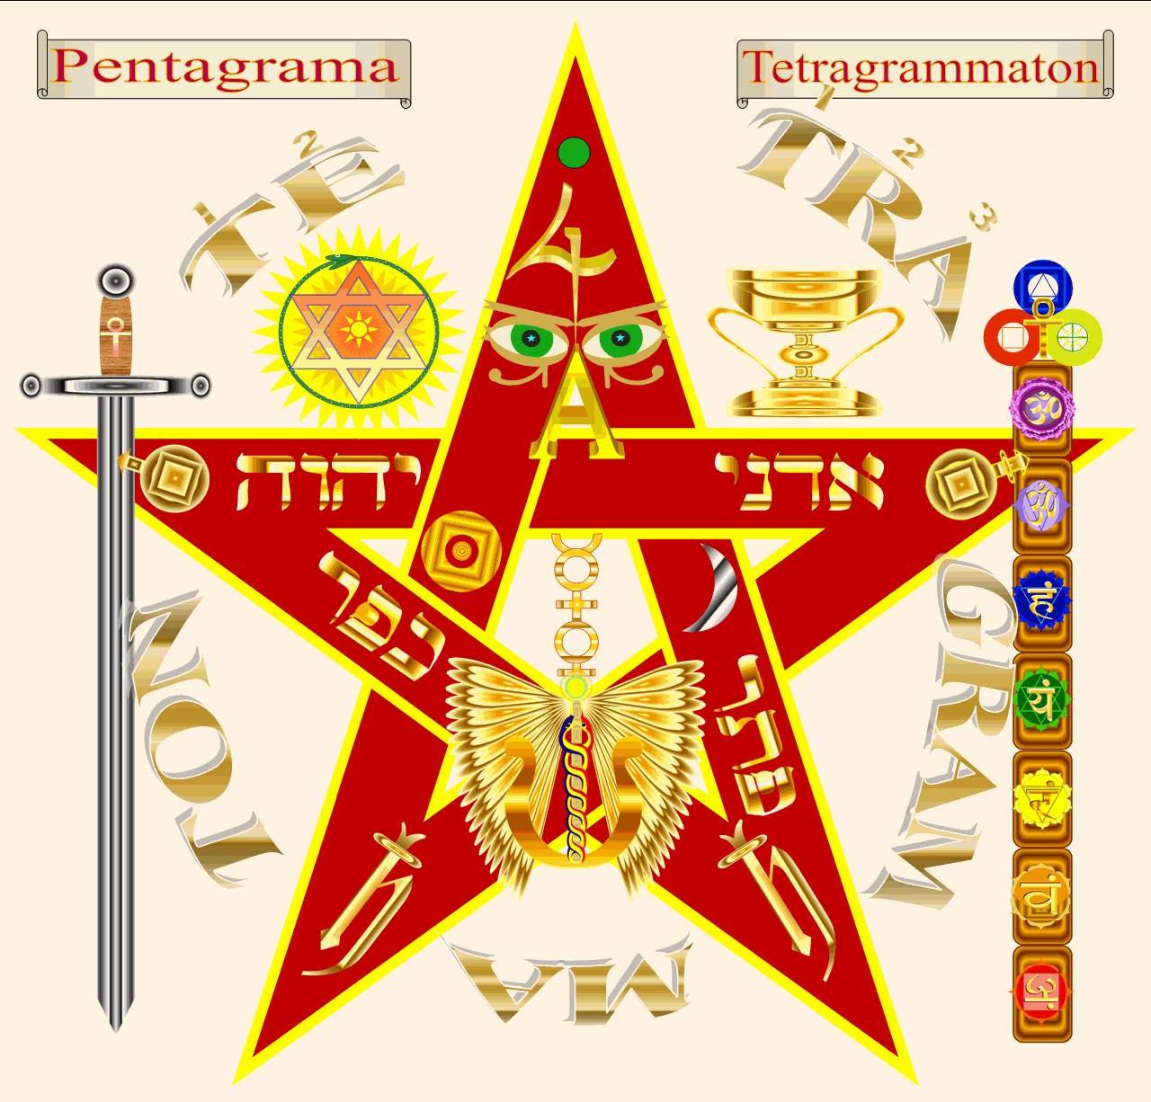

4. Maniqueos

Era la religión que tomó el nombre de Manes, su fundador, llamado en persa Mani (216-276). Durante varios siglos representó gran desafío para el cristianismo, aunque pronto desapareció. Manes o Mani nació en el seno de aristocrática familia persa de Babilonia (actual Irak). Su padre, un hombre muy piadoso, lo educó con los criterios rigoristas de los "bautistas", grupo gnóstico de los cristianos de la región. Eran defensores de una vida dura y ordenada y permanentemente inquietos por el bautismo frecuente y la purificación del mal.

A la edad de 12 años primero, y luego a los 24 años, Mani creyó recibir mensajes especiales de un ángel que se le aparecía y lo nombraba el profeta de una nueva y última revelación. Pronto comenzó la predicación. Llegó hasta la India, donde recibió la influencia del budismo. Encontró ardiente protección en el emperador persa Shapur I (reinó entre 241 y 272) y predicó en todo el Imperio. Sus discípulos fueron enviados, ya en su vida, hacia el Imperio romano y adquirieron alguna influencia en determinadas cristiandades.
Se autoproclamaba el último de los profetas, después de Zoroastro, Buda y Jesús. Su mensaje fusionaba zoroastrismo y cristianismo, con mucho de budismo y de gnosticismo.
La rápida propagación del maniqueísmo provocó actitudes hostiles hacia su doctrina. Por una parte se enfrentó con el zoroastrismo ortodoxo y por otra parte halló la aversión de los cristianos. El rey Bahram I (entre 274 y 277) rompió su cooperación con Manes y le encarceló No se sabe si su muerte en prisión fue por enfermedad o ejecutado.

a) Doctrina

Manes, cuya cultura fue innegable y su preparación intelectual amplia, pensaba que la ignorancia era el origen del mal en el hombre porque el principio malo se apodera fácilmente de él.

El subjetivismo en las interpretaciones religiosas originaba la mayor parte de los errores. Por eso escribió muchos libros para que sirvieran como recordatorio de su pensamiento. A comienzos del siglo XX se hallaron fragmentos de estas escrituras en chino, turco y egipcio.

Casi todo se perdió cuando llegó el islamismo y sus sucesores hubieron de adoptar formas escondidas para sobrevivir. Algunos escritos se conservaron, como himnos, catecismos y sermones.

Es una religión con grandes dosis de sincretismo, intentando una fusión entre tres doctrinas básicas: el zoroastrismo, el budismo y el cristianismo. Su visión es dualista en todo: lo del hombre, de la vida, del universo. Todo se rige por la lucha entre el bien y el mal: a veces domina la luz (espíritu), que es Dios, y a veces la oscuridad (problemas), que es Satán.

En el principio los dos ámbitos estaban totalmente separados, pero en una catástrofe original, el campo de la oscuridad invadió el de la luz: se mezclaron y sigue entre ambos una lucha perpetua. El hombre es el campo principal de esa lucha. El cuerpo humano es material perverso; el alma es espiritual y divina. Debe ser redimida del cautiverio del cuerpo.

Si se consigue la sabiduría, el alma humana puede lograr dominar los deseos carnales que son malos por sí mismos. Entonces asciende al campo de lo divino y entra en la unión con Dios.

b) Grupos

Los maniqueos se organizaron pronto según el grado de perfección que lograban. Eran más bien dos grupos:

- Los puros o elegidos practicaban un celibato estricto y eran vegetarianos, no bebían vino y no trabajaban, dedicándose a la oración. Así aseguraban su posesión de la luz después de su muerte.

- Los simples oyentes, más numerosos, eran los que habían logrado un nivel espiritual más bajo. Les estaba permitido el matrimonio, pero no debían tener hijos para no multiplicar la carne corrompida. Practicaban ayunos semanales y servían a los elegidos. Su esperanza era volver a nacer convertidos en elegidos. Evidentemente estas teorías fueron interpretándose de diverso modo según los lugares.

El deseo común de todos los maniqueos era recomponer el mundo de la luz, rescatando los fragmentos extendidos por el mundo cósmico. Entonces el mundo actual quedaría destruido y volvería el tiempo primero. El modo de conseguirlo habría de ser la vida pura de los adeptos y la influencia social en lo posible. El plan respondía más a falsos profetas visionarios que a un mensaje sereno inspirado en el Evangelio.

El maniqueísmo se extendió en el siglo IV por el Imperio romano, sobre todo en el Norte de Africa. Autores tan importantes como S. Agustín estuvieron prendidos por sus redes durante años. La primitiva Iglesia cristiana, a través de sus Papas y de sus grandes escritores, tuvieron que salir al paso de sus doctrinas, por su oposición al mensaje cristiano.
Los libros de Mani en persa, turco y egipcio fueron los principales apoyos para su difusión. Se conocen algunos himnos, catecismos y plegarias que se le atribuyen sin fundamento sólido.
Como religión desapareció del mundo occidental a principios de la Edad Media, pero siguió ejerciendo cierta influencia y estuvo en la base de diversos grupos heréticos con las mismas ideas sobre el bien y el mal o con su oposición a la dignidad del cuerpo. Tal fue la idea base de los albigenses, los cátaros, los bogomilos y los paulicianos.
Incluso existe todavía hoy un eco dualista y polémico entre el cuerpo y el alma, cuyas raíces no son ajenas a la influencia de escritores exageradamente dualistas, que luego se refugiarían en los esquemas platónicos o plotínicos para justificar diversas interpretaciones dualistas del mundo, de la sociedad y de la persona.

c) Cristianismo y maniqueísmo

Si la doctrina maniquea penetró tanto en los ambientes cristianos de la primitiva Iglesia, se debió sin duda al contexto propicio que ofrecía el neoplatonismo reinante.
Evidentemente que sus planteamientos teológicos eran incompatibles con la unidad divina esencial al judaísmo y al cristianismo. Pero el contexto dual de la cultura: bueno-malo, luz-tinieblas, gracia-pecado, salvación-condenación, herencia del judaísmo tardío, era un mensaje asequible.
Algunas de las filosofías recientes, como las del filósofo austriaco Rudolf Steiner con sus visiones antroposófica del hombre y algunas de las sectas o grupos teosóficos o scientológicos se resienten de maniqueísmo.
El educador debe ser consciente del peligro dualista que subyace en muchos planteamientos éticos que desconfían del cuerpo y ensalzan excesivamente el espíritu. Debe superar los resabios gnósticos que se puede introducir en planteamientos éticos rigoristas y nefastos a la larga para la captación del mensaje luminoso y optimista del Evangelio

5. Eutiques y eutiquianos monofisitas

Monje griego, promotor de la herejía monofisita. Nació en 378, tal vez en Constantinopla. Abrazó la vida monacal y pronto comenzó a negar la dualidad de naturalezas en Cristo. Ordenado sacerdote, y elegido luego hegúmeno o gobernante del monasterio, comenzó a predicar e intervenir en polémicas públicas.
En un Sínodo de Constantinopla fue acusado de herejía. No quiso acudir al Concilio para justificarse pero fue obligado a ello. Acudió con gran número de monjes y soldados. No quiso reconocer las dos naturalezas en Cristo ni la unión de la divinidad con la humanidad. Fue condenado y expulsado del sacerdocio y privado del cargo en el monasterio. Pero él protestó en una carta al papa S. León Magno y el Papa escribió al patriarca Flaviano, quien le aclaró la situación. En la Corte se complicó la situación y el débil Teodosio II, con el apoyo del patriarca de Alejandría Dióscoro, ordenó nuevo sínodo para reexaminar la cuestión.
Las discusiones se complicaron en el nuevo Sínodo que se convocó en Éfeso. El papa León I, de mala gana, envió legados para que defendieran la doctrina que él ya había escrito en una epístola dogmática, "Lectis dilectionis tua".

Reclamaba el Papa que todos aceptaran la doble naturaleza en Cristo y daba por zanjado el asunto. Pero en la sesión del 8 de Agosto del 439 los 135 obispos asistentes no pudieron oír la carta del Papa, pues con artimañas no se leyó. Eutiques expuso su doctrina, asegurando su adhesión al Concilio Niceno, a las enseñanzas de S. Cirilo, y lamentándose de que se le hubiese condenado injustamente. No se permitió votar a los Obispos que habían condenado su doctrina en el Sínodo anterior y salió triunfante el error.

Incluso entraron los soldados en el templo en que estaban reunidos y obligaron a los obispos a votar de forma amañada. El papa León no quiso reconocer los resultados y calificó de "Latrocinio de Éfeso" el hecho. El patriarca Diosoco tuvo aún la osadía de excomulgar al Pontífice Romano. Teodosio II, sin embargo, aprobó las actas del Concilio y mandó obedecer sus decretos, pero murió en Julio del 450. Su esposa Pulqueria hizo reconocer emperador al general Marciano con quien se unió en matrimonio y quiso pacificar la situación y amortiguar las tensiones. Los decretos del "latrocinio" fueron declarados nulos. Los nuevos emperadores convocaron nuevo Concilio. Este se celebró en octubre del 451 en Calcedonia.

De nuevo se condenó a Eutiques, pero sus seguidores se rebelaron y crearon la Iglesia de los monofisitas, que perduraría durante siglos. Eutiques fue alejado de Constantinopla sin que se supiera más de él. La emperatriz mandó quemar sus escritos que no eran muchos. La Historia diría luego que ni Eutiques mismo sabía lo que defendía. Fue estandarte de otros más ambiciosos que pretendían el dominio de las Iglesias.

El grupo de los cristianos armenios estuvo entre los primeros que rompieron los vínculos con las otras Iglesias tanto de Roma como de Constantinopla y proclamaron su autocefalia, o independencia, en el año 466, en una época en la que el cristianismo estaba convulsionado por diversas doctrinas declaradas heréticas (gnosticismo, maniqueísmo, arrianismo, nestorianismo, monofisismo).

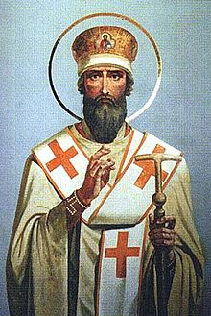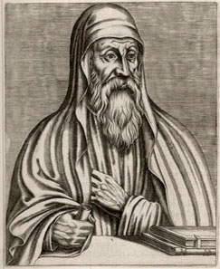
Eutiques Arrio
La dependencia civil, sobre todo del Emperador de Constantinopla, suscitaba diversas disensiones y discusiones en muchos lugares, según las decisiones y servilismos políticos.
En Armenia era fácil que prendiera la separación, debido al dominio de los persas en su tierra y a las dificultades de comunicación con Constantinopla y mucho más con Roma.
Las iglesias armenias no pudieron participar en el Concilio de Calcedonia que el año 451 fijó la ortodoxia. Se encontró fuera de las discusiones y por este hecho fue considerada cismática. La Iglesia armenia se prolongó en el tiempo encerrada en su aislamiento y cuenta hoy con dos sedes católicas o patriarcados. El más importante, el de Echmiadzin, en Armenia.
Otras sectas, como las de los nestorianos y monofisitas se separaron de la Iglesia durante el siglo V, e iniciaron diversos movimientos opuestos a la autoridad del Pontífice de Roma y con frecuencia a la misma autoridad tradicional de algunos de los Patriarcas reconocidos como jerarquías en Oriente: el Patriarca de Constantinopla, el de Antioquía y el de Alejandría.

6. Arrianismo

Herejía cristiana del siglo III y IV d. C. que negaba la divinidad de Jesucristo en su pleno sentido. Recibió el nombre de arrianismo por su autor, Arrio.

a. Arrio

Fue un cristiano nacido en Libia, entonces provincia romana de Cirenaica. Estudió en la escuela teológica de Luciano de Antioquía. Se ordenó sacerdote en Alejandría y se vio inmerso en el 319 en una controversia con su Obispo relativa a la divinidad de Cristo.
En el 325 tuvo que marchar a Iliria debido a sus creencias. El debate sobre su doctrina pronto involucró a toda la Iglesia y la conmocionó durante un siglo.
Su doctrina fue prohibida el año 379 en todo el Imperio romano por el Emperador Teodosio I. Pero se mantuvo viva e influyente durante dos siglos más entre las tribus bárbaras que habían sido convertidas al cristianismo por obispos arrianos.

El centro del pensamiento de Arrio radicaba en el modo de entender las relaciones entre Dios y su Hijo, el Verbo hecho Hombre. Sobre todo resultó conflictiva la obsesión con que defendía una doctrina que suscitaba controversias.

b. Arrianismo

Según los arrianos, el Hijo de Dios, segunda persona de la Trinidad, no es de la misma esencia del Padre, sino que es inferior, al estilo de una divinidad subordinada y dependiente.

El argumento básico es la generación del Hijo por el Padre, lo cual no le concede igual categoría. Se apoyaba en antiguos escritos del cristianismo y en especial en algunos comentarios de Orígenes. Dios era entendido por el grupo como única esencia rectora del cosmos, creadora y no originada, eterna. Esa esencia no admitía ninguna sombra de diversidad o multiplicidad.
Por eso el Verbo, que se hace hombre en Jesús, era también una criatura que gozaba de la condición divina, pero que en esencia era criatura. Por lo tanto el Verbo era siempre subordinado al Padre y a su voluntad. Esto chocaba con la doctrina católica, que decía, "igual al Padre, de la misma esencia, eterno, infinitivo, misteriosamente uno y diferente".

Arrio fue condenado en el Concilio de Nicea el año 325. Los 318 obispos reunidos allí redactaron una fórmula de fe, un credo, que establecía que el Hijo de Dios era concebido, no hecho, engendrado, no creado, y consustancial (en griego, homoousios, de la misma esencia, sustancia) con el Padre. Equivalía a decir que el Hijo "formaba la Stma. Trinidad", era Dios. Previamente, ningún credo había sido aceptado con carácter universal por todas las iglesias. A partir de Nicea, contra Arrio, todos debían aceptar esa fórmula que empezó a recitarse en las asambleas litúrgicas y, confirmado año después en el concilio de Constantinopla (381) recitan los católicos hasta hoy en sus Eucaristías.

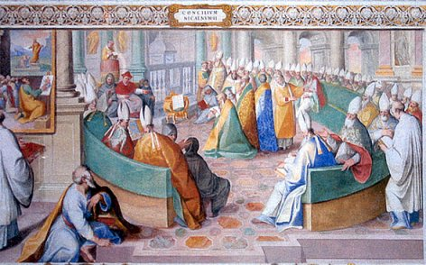

Concilio de Nicea 325

c. Influencias

A pesar de su condena, la enseñanza de Arrio no se extinguió. Las rivalidades entre iglesias y la intervención interesada de los poderes públicos, del Emperador, hizo posible que se prolongara. El Emperador Constantino I anulo la orden de exilio que pesaba sobre Arrio el 334.

Poco después le apoyaron figuras relevantes, como el nuevo Emperador Constancio II, que se vio atraído por la doctrina arriana, y el Obispo de Nicomedia, el teólogo Eusebio, que pronto fue nombrado Patriarca de Constantinopla. En el año 359 el arrianismo había convertido en la forma religiosa defendida por el Emperador.
Surgió la lucha interna entre los arrianos en dos partidos: los moderados consistían en Obispos que aceptaban el credo de Nicea, pero vacilaban en aceptar el término homo-ousios (consustancial). Los extremistas evolucionaron a términos más radicales y empleaban "diferente (en griego hetero-ousios), o distinto del Padre (en griego anomoios).Este grupo suscitó algunas corrientes de "Neumatómacos" (combatientes en contra del Espíritu), que también hacian del Espíritu Santo una criatura. En la forma era una cuestión de terminología.

En el fondo lo que latía era la rivalidad entre los grupos. Con la muerte de Constancio II en 361 los arrianos perdieron a su defensor. Poco después se fueron acercando las posiciones. Y el Emperador Teodosio en el año 379 exigió que todos aceptaran la formula de Nicea. Convocó el II Concilio Ecuménico en Constantinopla el 381.
El arrianismo tuvo una fuerte implantación entre los visigodos que desde Oriente habían ido perdiendo terreno y terminaron reducidos al Reino de España. El rey Leovigildo mandó ejecutar a su hijo Hermenegildo por haber abjurado de su fe arriana. Pero su otro hijo Recaredo terminó aceptando la formula católica el año 538 en el III Concilio de Toledo. El arrianismo perdió sus últimos defensores cuando ya Europa estaba entrando en una nueva realidad social y política por la invasión bárbara.

La doctrina arriana sobre la gracia era tan negativa que, al igual que otras herejías, hizo posible que grandes autores como S. Ignacio, S. Cirilo y sobre todo San Agustín, contribuyeran con sus condenas a clarificar el mensaje de la amistad con Dios y de la doctrina correcta de la justificación

3. Cisma de Oriente. Focio (c. 820-891)

El primer gran cisma, organizado y sistemático, que rompió la unidad de la Iglesia, estuvo presidido por Focio, Patriarca de Constantinopla por dos veces: del 858 al 867, año en que fue desterrado, y del 877 al 886. Focio fue un teólogo celoso y profundo, el mayor erudito de los bizantinos de la Edad Media.

Era de familia noble de Constantinopla (hoy Bizancio en Turquía). Fue diplomático y resultó elegido patriarca en sustitución de Ignacio, enfrentado al Emperador Miguel III. Sus adversarios apelaron al Papa Nicolás I.

Los delegados del Papa que acudieron a Constantinopla en 861 lo apoyaron, pero más tarde fue denunciado por el propio Pontífice. El motivo de la disensión estuvo en la competencia entre los misioneros bizantinos y los occidentales que misionaban en Bulgaria, cristianizada en 864 por los orientales pero cuya jurisdicción reclamaba el Papa romano.
En 866 los misioneros romanos comenzaron a imponer la idea de la doble procesión divina del Espíritu Santo, con el término "filioque" añadido en el Credo. Focio los acusó de herejía y convocó un Concilio en 867 que depuso al Papa Nicolás.

En este Concilio se reconoció la jurisdicción del Papa sobre Bulgaria, consolidando la influencia política y cultural bizantina gracias a la permanencia de obispos griegos. El concilio condenó las "adiciones" al credo, el filioque, pero el término se mantuvo en gran parte de Occidente.
Cuando Basilio I asesinó a Miguel III y se convirtió en emperador, Focio fue depuesto e Ignacio se reincorporó al patriarcado. Hubo reconciliación entre ambos, pero a la muerte de Ignacio, Focio volvió a ser elegido Patriarca.

El nuevo Papa, Juan VIII, lo aceptó y sus delegados sancionaron su triunfo en el concilio de Constantinopla (779-880). La separación se inició por motivos de jerarquía, no de doctrina. Es decir, la disensión se debió a la primacía en la autoridad, que los Occidentales colocaban en el Obispo de Roma y los Orientales tendían a formular de manera más colegial. Pero tuvo pronto importantes efectos en lo relativo a la liturgia y a determinadas doctrinas secundarias, sobre todo a medida que la evolución de los siglos abrió mayores distancias en actitudes, prácticas cultuales y creencias.

Durante los dos patriarcados de Focio el cristianismo bizantino conoció una rápida expansión en Europa oriental. Dos de sus discípulos, san Cirilo y san Metodio, misionaron entre los eslavos y tradujeron las Escrituras y la liturgia a la lengua eslava en el 863.
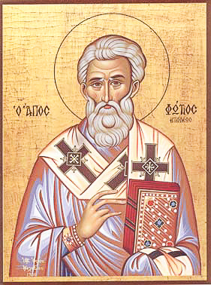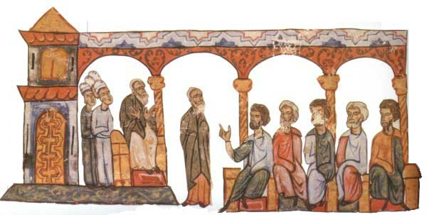
Focio publicó diversos cánones y leyes para la ordenación de la Iglesia y multiplicó sus escritos como "Mistagogia del Espíritu Santo", primera refutación de la doctrina latina del filioque, y el "Myriobiblion" o Biblioteca, colección monumental con los epítomes de 280 importantes libros religiosos. Sus Homilías fueron también brillantes y numerosas.

En el Patriarcado de Focio en Constantinopla, a pesar de la interrupción por un destierro de diez años, fue cuando más se incrementaron las distancias afectivas e ideológicas entre Roma y Oriente. Focio fue excomulgado por Nicolás I en el 863. El vigor de la Iglesia de Constantinopla, con todo, fue enorme en ese momento,

La ruptura con Roma aconteció en el segundo patriarcado, aunque no tuvo especiales estridencias ni excomuniones, sino más bien una separación de relaciones y una autonomía práctica en decisiones doctrinales y litúrgicas. La causa verdadera estuvo en los elementos culturales diversos, en la dificultad de intereses y también de lengua (griego en oriente y latín en occidente) y el afán de poder y mando social.

a. Consolidación de la Ortodoxia

Durante varios siglos las diócesis de Oriente se fueron separando de Roma, de forma más práctica que dialéctica. En Occidente los grupos bárbaros se fueron adhiriendo al mensaje cristiano y constituyendo naciones independientes y culturas diferentes: la germana, la franca, la ostrogoda, la visigoda, luego las sajona... Todo fue sucediendo al eco de guerras interminables.
Oriente, bajo el llamado Imperio bizantino, quedó alejado de la influencia de Roma y cuando las circunstancias cambiaron prácticamente una cristiandad alejada de Roma se hallaba ya en funcionamiento.

Las múltiples y complejas causas sociales, políticas y culturales fueron diversas. Se consideraron y se siguen considerando poseedoras de la verdad, (ortos- doxos, recta doctrina) y mantienen una postura de alejamiento de Roma y de su autoridad primacial, aunque en los primeros siglos todo Oriente reconoció el Primado romano.

1. Razones del cisma ortodoxo.

Un breve resumen de ellas puede ser el siguiente que refleja la situación de los 150 millones de cristianos no dependientes del Papa, en cuanto autoridad superior a los Patriarcas de su iglesias centrales:

- Desde el siglo IV, al separarse en el 324 los Imperios romanos de Oriente y Occidente, con sus respectivas cortes en Milán y Constantinopla (Bizancio, llamada Ciudad, polis, de Constantino), se incrementaron las desavenencias. Un pretexto fuerte estuvo en el no reconocimiento por Roma del canon 28 del Concilio de Calcedonia (451), que otorgaba el 2º puesto en la cristiandad al Patriarca de Constantinopla.
- La separación se ahondó cuando los mahometanos se hicieron dueño de casi todo el Oriente cristiano: Bagdad en 635, Jerusalén en 638, Antioquía en 649, Armenia 650 y toda Persia en torno al 650 a 660. Las cristiandades de Egipto, Palestina, Siria y Armenia sobrevivieron en aquellas duras condiciones y permanecieron bajo la dependencia espiritual con Constantinopla, que resistió las invasiones islámicas hasta el siglo XV.

- Se añadieron otras connotaciones humanas de la autoridad de los Obispos de Roma, convertidos más tarde en señores temporales al aceptar las donaciones territoriales dadas por Pipino el Breve (768) y confirmadas por Carlomagno (25 de Diciembre del 800).

- Por si quedaba algún vínculo afectivo por romper, los Cruzados incrementaron las distancias al apoderarse en 1204 de Constantinopla y saquear la ciudad y sus entornos. Se impuso un Reino y un Patriarca latinos, lo que soliviantó al pueblo para los siglos posteriores.

- Las regiones de Europa Oriental se cristianizaron desde la Ortodoxia, como en el caso de los búlgaros, un pueblo de origen turco, que la acogió en el 864. Desde el siglo IX las regiones serbias estuvieron también influidas por la cultura de Constantinopla, hasta su independencia eclesiástica en 1219.
- Los rusos se adhirieron a la Ortodoxia en el 988 y permanecieron bajo Constantinopla. En 1589 se independizó el Patriarcado de Moscú, hecho aceptado por el Patriarca Jeremías II de Constantinopla. El Patriarcado moscovita se transformó en centro de gran influencia y disputó la supremacía a Roma y a Bizancio; pero Moscú casi nunca tuvo la influencia de los anteriores. En 1721 el zar Pedro el Grande abolió el patriarcado y la Iglesia fue gobernada por la administración imperial. Restablecido en 1917, pero perseguido por el comunismo, no desapareció. Al disgregarse la URSS en 1991 inició su restauración.

2. Cisma de Miguel Cerulario

La ruptura quedó consumada con Miguel Cerulario, Patriarca de Constantinopla, que terminó rompiendo con el Papa de Roma y formalizó una mutua excomunión que había de durar hasta 1965. Se considera que los anatemas que fueron intercambiados en 1054 entre el Patriarca y los legados papales fueron la consolidación del cisma, pues se mantuvieron por diez siglos.

La verdadera y definitiva separación de la iglesia oriental tardó un par de siglos en llegar del todo y tuvo raíces culturales y políticas que aumentaron con el tiempo. Mientras la cultura occidental se transformaba, sobre todo por la influencia de los pueblos europeos ya estabilizados, como era el caso de los visigodos, de los francos y sobre todo de los germanos, en Oriente se mantenía el espíritu helenístico.

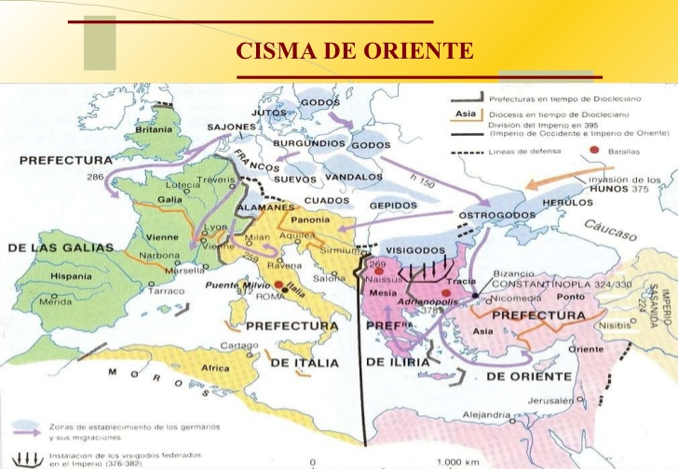

Aunque se reconocía en Constantinopla cierta primacía honorífica al Obispo de Roma, no se aceptaron ni por los Emperadores ni por Patriarcas de la Sede determinadas exigencias jurisdiccionales de los Papas. Esas exigencias aumentaron con la llegada al pontificado de León IX (1048-1054) y con sus sucesores.
El emperador bizantino Constantino IX Monómaco derrocó al anterior emperador, Miguel IV Paflagonio, y nombró a Focio Patriarca en 1043, tres años después de hacerse monje. Inició entonces una dura campaña contra las iglesias latinas de su propia ciudad y terminó cerrándolas. Los pretextos eran nimios, como el uso de pan ácimo por los latinos en la Eucaristía o el mantenimiento por ellos de la palabra "filioque" en el Credo.
Excomulgado en 1054, junto a toda la Iglesia oriental, Cerulario rechazó el primado del León IX. Escribió una encíclica en defensa de la independencia de la Iglesia bizantina en igualdad con la occidental de Roma. Afirmó la primacía de la Iglesia sobre el Estado, juicio que provocó su destitución y condena al exilio por el Emperador bizantino, entonces Isaac I Conmeno. El cardenal Humberto de Silva Cándida fue enviado a Constantinopla desde Roma en 1054 para lograr la reconciliación y la unidad, pero resultó tan intolerante como Cerulario y concluyó su visita con la mutua excomunión entre ambas sedes episcopales.
El saqueo de Constantinopla durante la cuarta Cruzada (1204) aumentó la oposición a Occidente y anuló los esfuerzos para restablecer la unidad. La separación se consolidó y tardaría mil años en volver el espíritu de diálogo.
Pasaron los siglos en ambiente de rivalidad y desconfianza mutua y el 7 de Diciembre de 1965 las mutuas excomuniones fueron anuladas por el papa Pablo VI y por el patriarca Atenágoras I, como símbolo de acercamiento entre ambas Iglesias. La Iglesia ortodoxa sigue hoy organizada como comunidad de iglesias independientes, autocéfalas, gobernadas por su propio obispo.
Lo que varía en cada país es la lengua del culto. Cada Obispo en su Iglesia se llama patriarca, metropolitano o arzobispo. Es presidentes de los sínodos episcopales que, en cada iglesia, constituyen la más alta autoridad doctrinal y administrativa.
Con el tiempo fueron surgiendo las otras Iglesias y Patriarcados ortodoxos independientes de Constantinopla y, por supuesto, alejados cada vez más de la Sede romana. El patriarca de Constantinopla posee en la Ortodoxia cierta primacía sobre las restantes Iglesias, debido a la condición de capital del Imperio romano de Oriente, llamado luego Imperio bizantino.

Su autoridad con el tiempo perdió efectividad entre las demás Iglesias y hoy no ejerce ninguna atribución administrativa sobre su propio territorio o patriarcado ni tampoco se considera infalible. Las demás iglesias reconocen el papel que tiene en la preparación de consultas y concilios panortodoxos y su autoridad se extiende sobre pequeñas comunidades griegas en Turquía, sobre las diócesis existentes en las islas griegas y sobre las comunidades griegas de Estados Unidos, Australia y Europa occidental que fueron aumentando desde el siglo XIX por efectos de la emigración.

Hoy existen otros tres Patriarcados ortodoxos que deben su rango a la evolución de la Historia: Alejandría en Egipto, Damasco en Siria heredero del antiguo título del patriarcado de Antioquía, y Jerusalén. Los patriarcas de Alejandría y de Jerusalén hablan griego.

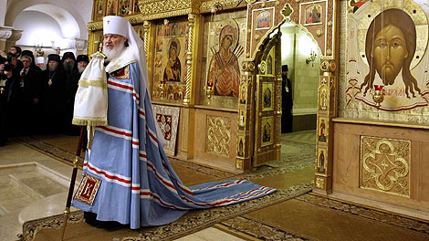
El patriarca de Antioquía está a la cabeza de una importante comunidad de árabes cristianos en Siria, Líbano e Irak. El patriarcado de Moscú y de todas las Rusias llegó a ser la iglesia ortodoxa con mayor número de fieles. Después de la Revolución rusa de 1917, tuvo un período muy difícil a causa de las persecuciones. Ocupa el quinto lugar en la jerarquía de iglesias ortodoxas, seguida por el patriarcado de la república de Georgia, de Serbia, de Rumania y de Bulgaria. Las iglesias sin patriarca son, en este orden, los arzobispados de Chipre, Atenas y Tirana, la última que se estableció en 1937, pero que fue suprimida durante el comunismo, como también los grupos metropolitanos de Polonia, República Checa, Eslovaquia y América.
Los intentos por restaurar la unidad esencial con la Iglesia de Oriente han sido persistentes a lo largo de la Historia. La postura ecuménica de la Iglesia católica durante el papado de Juan XXIII (postura postconciliar) ha sido muy bien recibida por la jerarquía ortodoxa, y ha conseguido que se establezcan relaciones nuevas y más amistosas entre ambas iglesias.
Hubo representantes de los ortodoxos en las sesiones del Concilio Vaticano II (1962-1965) y se realizaron asimismo encuentros entre los papas Pablo VI y Juan Pablo II por un lado, y los patriarcas Atenágoras y Demetrios por otro. Se produjo un gesto que simbolizó ese acercamiento cuando los anatemas de 1054 fueron anulados en 1965 por ambas partes.
Las dos iglesias crearon una comisión mixta para que hubiera un diálogo entre ellas. Los dos grupos de representantes se reunieron al menos once veces entre 1966 y 1981 para discutir sus diferencias con respecto a la doctrina y a las prácticas religiosas. El mayor obstáculo para la reconciliación es la exigencia del Papado a acatar la autoridad suprema y la infalibilidad del Papa.

Es idea dominante en la tradición cristiana mirar con prevención a los que se separan de la autoridad de la Iglesia y comienzan ordenando de forma separa sus forma de vida y elaborando una "doctrina cristiana" que no concuerda en todos los puntos dogmáticos y morales con la Iglesia que defiende la autoridad del Obispo de roma y de los demás obispos.

El cisma de Oriente, de la Ortodoxia, fue el hecho histórico más doloroso para la Iglesia católica que se ha mantenido durante más de un milenio, ya que supuso, no una herejía o un cisma más de la lista, sino la división de la Iglesia en dos grandes sectores. El lema de Juan XXIII, tomado como ideal del movimiento ecuménico, dice todo lo que representa.
"No queremos saber ya quien tuvo o no tuvo la razón. Sólo una cosa diremos: que hace muchos siglos que estamos separados y ha llegado el momento de volver a unirnos"

b Los valdenses

Secta herética fundada por Pedro Valdo o Waldo, rico mercader de Lyon que en 1173 renunció a todas sus riquezas y se hizo predicador laico itinerante ante la muerte repentina de un amigo con el que conversaba. Sus seguidores fueron llamados "los Pobres de Lyon" por su espíritu de renuncia y pobreza. Se apartaron de toda jerarquía eclesiástica ante el estilo de vida de los clérigos del lugar. Se limitaron a vivir solo con la inspiración de la Biblia.
Se extendió por Europa al amparo de los movimientos espiritualistas que dominaban entonces. Rechazaban la Misa, las ofrendas, la oración por los difuntos. Reclamaban el derecho de la mujer y de los laicos a predicar sin licencia y acusaban a la Iglesia por tener propiedades.
El arzobispo Guichard les prohibió predicar y Valdo apeló al Papa y acudió con un colaborador al Concilio de Letrán en Marzo del año 1179. El papa le trató amablemente y los consideró piadosos laicos. Pero el tribunal que los examinó exageró sus interrogantes teológicos y los declaró ignorantes e incompetentes, por lo que prohibió su predicación y condenó a muchos de ellos. Ellos no lo aceptaron y fueron excomulgados en el Concilio de Verona en 1184. A partir de entonces sufrieron fuertes persecuciones y en diversos lugares fueron condenados por la inquisición y muchos de ellos condenados a la hoguera.

Se unieron a otros grupos similares y entre todos organizaron una Iglesia Evangélica Valdense, que se consideró la verdadera religión cristiana y el fiel reflejo del Evangelio. Se extendió por toda Europa durante varios siglos antes de Lutero.

Al ser expulsados de Lyon, se extendieron por otras ciudades de Europa. Pedro Valdo llegó a Bolonia (hoy Polonia), en la frontera de Rusia. Allí murió el año 1217.

Albigenses, Cátaros, Wiclefitas,

En la Edad Media, siglos XII y XIII, se produjeron en el sur de Francia diversas herejías contra la autoridad y la doctrina del a Iglesia. Surgieron ante el fracaso de las cruzadas y ante los vicios de lo clérigos y jerarquías: simonía y explotación de pobres, adulterio en los sacerdotes, vicio en los señores feudales, injusticia y explotación de los vasallos.

Albigenses

Los albigenses fueron una secta herética de los siglos XI y XIII, que se extendió desde la ciudad de Albi (Occitania) de la que tomó su nombre, por toda Europa. En algunos grupos se le llamó cátaros o puros, por su rigor moral .

Sus adeptos se reunían en comunidades que se distinguían por su pobreza y que se inspiraban en las fuentes de la primitiva Iglesia de los Apóstoles. Estos hombres, animados por unas sólidas creencias, no dudaban en utilizar los textos de las Sagradas Escrituras en defensa de sus posiciones teológicas, lo que resultaba muy peligroso para la Iglesia romana.

Sus principales centros de desarrollo fueron Tolosa de Languedoc, Narbona, Carcassona, Besiers y Foix. Sus militantes extendieron sus creencias por el Reino de Aragón y por el norte de Italia. Del mismo modo que se sentían atraídos por los Evangelios, los cátaros rechazaban el Antiguo Testamento. Igualmente, repudiaban la relajación de costumbres del clero medieval y las ansias de poder temporal de sus prelados. Admitían únicamente, el sacramento de la imposición de manos y rechazaban todos los sacramentos posteriores que no se fundaban en las Escrituras.

Con el tiempo se les asoció a los cátaros o puros. El catarismo fue un evangelismo que propugnaba la necesidad de llevar una vida ascética y la renuncia al mundo para alcanzar la perfección. El nombre se hizo general, pero los grupos fueron muy diversos.
Territorio albigense y cátaro

La guerra contra los albigenses también fue cruzada contra los cátaros y duró desde 1209 a 1244. surgió como iniciativa del papa Inocencio III con el apoyo de la dinastía de los Capetos (reyes de Francia en la época).

Tuvo varias fases y se desarrolló con el apoyo del rey Felipe Augusto de Francia con las fuerzas de los condes de Tolosa y con la intervención de la Corona de Aragón que culminó en la batalla de Muret. Fue de especial violencia y terminó desarraigando a los citados herejes, en los cuales se mezclaron el intereses de los nombres defensores de sus privilegios y los deseos de expansión de la corona francesa hacia el sur de sus dominios primeros.

Cátaros

Literalmente significa puros o purificados. Fue un movimiento religioso y pronto herético de la etapa final del medievo. Se caracterizaba por los afanes o alardes de gran pureza moral y social. Se les terminó diferenciado de los albigenses, al menos a los grupos más extremistas, aunque parece que fueron minoritarios por haber sido duramente combatidos en el orden religioso por Sto. Domingo de Guzmán, fundador del los dominicos (Orden de Predicadores) y por otros predicadores; y en el terreno militar por diversos guerreros en defensa de la autoridad pontificia.

La crueldad de la guerra fue grande, bajo la inspiración del sanguinario Simón de Montfort, con parte de la nobleza tolosana encabezada por el conde Ramón VI de Tolosa y la familia Trencavel que, siendo aliados y vasallos del rey de Aragón Pedro II el Católico, invocaron su deber de participación en el conflicto del monarca aragonés, que resultó derrotado y muerto en el curso de la Batalla de Muret en 1213.

Domingo de Guzman no quiso aceptar la guerra para convertir a los herejes. En 1206 fundó el monasterio para conversas albigenses de Prouille (cerca de Franjeaux, Francia), a las que puso bajo la regla agustiniana.

Pero, tras el asesinato del legado pontificio Pedro de Castelnau en 1208, el papa organizó una cruzada contra los albigenses (1209-1213); Domingo de Guzmán se negó a participar e insistió en la predicación como único medio para erradicar la herejía. Para ello organizó su actividad a partir del monasterio de Prouille, que fue reconocido posteriormente por el papa. En 1215, y con la participación de Foulques, obispo de Toulouse, organizó un grupo con varios compañeros con el propósito de formar una congregación que se dedicase a la predicación y a la enseñanza.

Ese mismo año, tras fundar una casa en Toulouse que había sido cedida por Pedro de Seila, Domingo de Guzmán marchó a Roma durante la celebración del III Concilio de Letrán para obtener del papa Honorio III la confirmación de su fundación. Además de ésta, que le fue otorgada en diciembre de 1216, Domingo consiguió para la congregación el título de “predicadores” en enero del año siguiente. Una vez instruidos los dieciséis integrantes de la orden, en 1218 los distribuyó entre las ciudades de París, Madrid, Bolonia y Roma con el fin de que continuasen la obra de conversión de herejes. En la capital italiana la orden se estableció inicialmente en San Sixto y posteriormente fue trasladada a Santa Sabina (1219).

A pesar de todo ello, la herejía se extendió por Europa sobre todo Central y se organizó en forma de iglesia o secta alejada de la jerarquía episcopal. Fue perseguida y prácticamente desapareció en el siglo XIII. Como defensores de doctrina heterodoxa, sus promotores fueron condenados en el Concilio III de Letrán el año 1179 (Denz. 401) y luego por el papa Gregorio IX el 20 de Agosto de 1229.

La religión cátara se basa en el dualismo. Defendía la existencia de dos dioses: uno bueno, creador de los espíritus, y otro Malo, creador de lo material. Todo lo material está en manos de este dios perverso, y, por tanto, todo lo material es perverso.

Lo único puro es el alma, el espíritu, que, sin embargo, se ve aprisionada en un cuerpo material dentro de un mundo material, de todo lo cual no puede deshacerse sino a través de múltiples purificaciones, las cuales se llevan a cabo en sucesivas reencarnaciones. No existe el infierno, ya que el infierno está en la Tierra: el infierno es lo material y todos los obstáculos con los que se enfrenta el alma en su camino de purificación.

En cuanto a Cristo, para los cátaros el mundo había estado gobernado por el mal hasta su venida, pero no lo consideraban como Dios, sino como alguien venido para enseñar a los hombres el camino para llegar al Espíritu. No creían ni en su muerte (que habría sido solo simbólica) ni en su resurrección.

El punto especialmente conflictivo de la doctrina cátara fue que en Jesucristo solamente admitían la naturaleza divina, en la medida en que pensaban que era un ser celestial enviado por el Padre para ofrecer la esperanza de salvación a los hombres. Negaban tajantemente la naturaleza divina de Jesús y rechazaban, igualmente, la eucaristía y la veneración de la cruz. Pensaban que esta era un simple madero que se había utilizado por el Mal, que domina nuestro mundo, como instrumento de suplicio de Cristo por los hombres.
En suma, los cátaros ofrecían a los creyentes un cristianismo en el que gracias a la vía de salvación ofrecida por Jesús se puede evitar la condena eterna; un cristianismo sin culto a la cruz; un cristianismo sin eucaristía, ....

En cuanto a la Iglesia católica, la consideraban como una especie de templo diabólico, ya que su culto es visible y muy material (sacramentos, culto a santos y reliquias y organización). Rechazan por lo tanto los sacramentos, a los que consideran como una divinización de algo intrínsecamente maligno. Claro ejemplo es el matrimonio, donde a través del sacramento se intenta dar un cariz divino a algo tan material como el amor por una persona (de carne y hueso) o el sexo; en tal caso, ya que la carne es débil, era mejor para ellos el amor libre que manchar la acción del espíritu con algo tan material.

Adoptaba unas posturas muy críticas contra el materialismo de la Iglesia de Roma y cuyos adeptos eran tremendamente exigentes consigo mismos en cuanto a pureza de costumbres- Llegó a establecerse como una contraiglesia adecuadamente organizada, con su propio clero mixto y sus obispos. En las casas cátaras los buenos hombres vivían en comunidad, recibiendo la predicación de sus diáconos. Estas casas estaban abiertas a la sociedad de su entorno, no existiendo ningún tipo de clausura, sino que, por contra, sus habitantes entraban y salían en cualquier momento y los vecinos tenían igualmente acceso a ellas.

Todas estas singularidades, unido a un modo de vida ascético y ejemplar, hacía que sus creencias encontrasen fácil difusión, como de hecho sucedió

Otro de los factores del éxito de los cátaros fue que los buenos hombres llevaban el Nuevo Testamento a los hogares en que realizaban las predicaciones. Los cátaros se mostraron a las poblaciones cristianas como unos predicadores (itinerantes y pobres individualmente) de la Palabra de Dios. En unos tiempos en que la Iglesia Católica solo citaba los textos sagrados en latín, con lo que resultaban incomprensibles para el pueblo, los cátaros los tradujeron a la lengua romance. Ahora, gracias a la labor de los perfectos, el Evangelio estaba al alcance de todos.

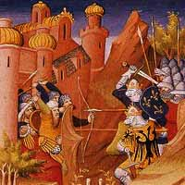

Juan Wycleff 1320-1384

Teólogo, filósofo y reformador religioso, precursor de la Reforma protestante con su actitud crítica, antirromana y doctrinalente opuesta a toda sumisión servil a la jerarquía religiosa. Nació en Hipswell (Yorkshire) y estudió en Oxford, donde obtuvo el doctorado en Teología en 1372. Hombre inteligente y bien preparado, ejerció como sacerdote al tiempo que impartía clases de Filosofía y cobraba un prestigio concorde con su indiscutible valía personal.
En la disputa de Eduardo III con el Papado sobre determinados impuestos redactó varios escritos contra el Papa. Fue como comisionado del rey a Brujas para negociar con los legados pontificios.
La conferencia fracasó, pero Wycleff estableció la primera alianza con Juan de Gante, duque de Lancaster, hijo del rey Eduardo III, y opuesto a los derechos de la Iglesia.
En 1376, Wycleff rompió con la Iglesia y enunció su doctrina sobre la potestad real que viene tan de Cristo como la pontificia, puesto que todo es gracia de Dios. Convocado ante el Obispo de Londres, William Courtenay, acudió acompañado de Juan de Gante. En ese año fue acusado de hereje por varias bulas pontificias. En 1378 tradujo la Vulgata al inglés por su cuenta.
En 1379 repudió ya la doctrina de la transubstanciación, lo que produjo escándalo. Juan de Gante le retiró su apoyo. Pero él había ya formado un grupo de "predicadores pobres", que comenzó a enviar por las diversas ciudades exponiendo sus doctrinas y su interpretación de las Escrituras, siempre interpretadas en función de sus postulados doctrinales agresivamente planteados.
Condenado por un tribunal de Oxford, hubo de abandonar la cátedra y la ciudad, retirándose a su parroquia de Lutterworth, donde falleció el 31 de diciembre de 1384.
Sus doctrinas siguieron difundiéndose, Se centraban en la negación de los sacramentos y de la autoridad de la Iglesia. En Mayo de 1415 el Concilio de Constanza condenó sus doctrinas como heréticas y dispuso que su cuerpo fuera exhumado y quemado.

Juan Huss y los husitas

Reformador religioso (1372-1415) que actuó en Bohemia y preparó la Reforma de Lutero y Calvino. Nació en Husinec en la actual República Checa. Se formo en la Universidad de Praga. Fue luego profesor de dicha universidad. En 1401 era decano de su Facultad de Teología. Al año de ser ordenado sacerdote en 1402, fue elegido predicador en la capilla de Belén (Praga), donde los sermones se decía en checo y no en latín.
Estaba en boga el nacionalismo checo, alentado por otro erudito religioso bohemio, Jan Milíc y Hus se sintió atraído. Se mostró más prudente que el inglés John Wyclef. Su inquietud se centró en condenar los abusos de la Iglesia. Pero su doctrina se desvió hacia cierto fatalismo: predestinación, literalismo bíblico, negación del a autoridad eclesial.
En 1408 atacó con violencia al arzobispo de su archidiócesis y éste le prohibió predicar. Al año, el Papa Alejandro V, uno de los tres papas rivales en el cisma de Occidente, promulgó una bula en la que condenaba las enseñanzas de Wyclef y ordenaba quemar sus libros. En 1410 también Hus fue excomulgado, por lo que estallaron disturbios en Praga.

El citado Papa puso en 1412 la ciudad en interdicto, pero Hus siguió predicando con gran acogida popular. Al fin tuvo que huir de Praga y muchos de sus seguidores apresados o desterrados. Refugiado en el castillo de un protector, escribió su principal obra, "De Ecclesia".
En 1414 fue convocado al Concilio de Constanza, reunido para resolver la unidad y terminar el cisma. Hus recibió un salvoconducto del emperador, Segismundo de Luxemburgo. Creyó que podría defender sus opiniones con plena libertad. Pero, al llegar fue encarcelado y procesado por hereje.
Se le reclamó la retractación y la aceptación y compromiso de no volver a ejercer la predicación. Al negarse a ello fue condenado a la hoguera, pena que se ejecutó, y que le convirtió en héroe nacional y mártir para sus seguidores. Pronto estallaron rebeliones populares en Praga, ahogadas en sangre.

Edad moderna. Cisma de Occidente y conciliaristas

Se conoce también con el nombre de Cisma de Occidente a la gran disensión que existió durante casi 40 años sobre la autenticidad del Papa, al existir elecciones antagónicas entre dos grupos de cardenales enfrentados y alentados por intereses e influencias políticas.
Este cisma se superó con el tiempo y la ayuda divina, pero dejó en la conciencia de la Iglesia un amargo recuerdo de disensión y de peligro para los siglos siguientes. Sobre todo dio aliento a los movimientos conciliaristas.
Entre 1378 y 1417 en la iglesia occidental hubo dos papas elegidos por cardenales que reclamaba la autoridad pontificia. La dualidad se inició con la elección de Urbano VI en 1378 en Roma, como respuesta a la elección que los cardenales franceses hicieron de Clemente V, que se situó en Avignon, en donde los Papas residían desde hacía casi 70 años.
La estancia de Avignon se había iniciado por los ataques y humillaciones del rey Felipe IV de Francia contra el papa Bonifacio VIII (1294-1303). el Papa Clemente V (1305-1314) trasladó la corte pontificia a esa ciudad, entonces parte de los Estados Pontificios. La estancia duró desde 1309 a 1377 y los papas que se sucedieron se vieron influidos por los intereses políticos franceses.

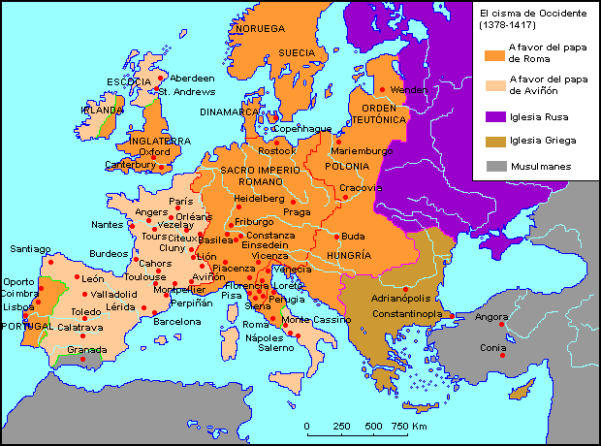
Los cardenales franceses que eligieron al papa Urbano VI en 1378 quedaron abrumados por su comportamiento errático y le retiraron su obediencia, declarando nula la elección, por haberse realizó durante una época de disturbios en Roma. Nombraron en su lugar nuevo Papa, Clemente VII, que se trasladó a Avignon. Urbano VI quedó en Roma y respondió excomulgando a Clemente VII y a sus seguidores y creando su propio grupo de cardenales.
El apoyo a cualquiera de los dos papas estuvo determinado en los distintos reinos y naciones por los intereses y preferencias políticas.
Casi medio siglo duró el cisma y durante ese tiempo se propusieron una serie de soluciones, incluyendo el cese de los Papas. Sólo la convocatoria de un Concilio parecía ofrecer esperanzas. Los cardenales y los Obispos de ambos bandos se reunieron en Pisa en 1409 y complicaron las cosas al elegir un Papa sin la renuncia de los anteriores; sus esfuerzos sólo consiguieron añadir un tercer Papa en las disensiones.
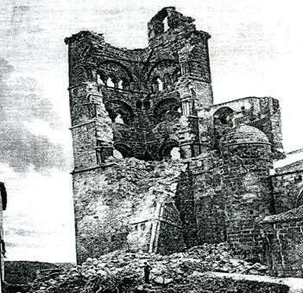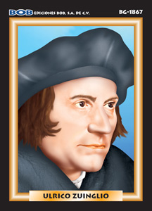

Los datos del cisma son los siguientes:
- Los tres Papas de Roma: Urbano VI es elegido en Roma en 1378. En 1389 le sucede Bonifacio IX. En 1406 le sigue Gregorio XII. Fueron reconocidos en Italia y en el Oriente europeo.

- Los dos Papas de Avignon: Clemente VII fue elegido en 1378. En 1394 le sigue Benedicto XIII, que abdicó obligado en 1417, pero siguió creyéndose el verdadero Papa hasta su muerte en Peñíscola en 1433. Fueron reconocidos por Francia, Inglaterra y los Reinos ibéricos, junto con sus zonas de influencia.

- El Tercer Papa fue elegido en Pisa: Alejandro V en 1409; Fue seguido por Juan XXII en 1410, el cual duró hasta 1415. Su reconocimiento fue minoritario en Italia.

- El Papa final, nacido de Constanza, fue Martín V, que quedó ya sólo entre 1417 y 1431. El Concilio de Constanza (1414-1418) llevó al cese o deposición de los Papas en pugna. Martín V contó con el reconocimiento casi universal.

El escándalo del cisma reforzó durante algún tiempo la teoría conciliarista de la Iglesia intensificando asimismo el deseo de reforma, deseo que se abordó de diversa forma y que alentaría pronto las convulsiones religiosas de la llamada Reforma protestante, precedida por movimientos como los de Juan Huss (1371-1417) (husismo) en Bohemia o de Juan Wycleff (1320-1384) en Inglaterra.

Las diversas opiniones y reconocimientos tuvieron grandes figuras que defendían cada opción o figura Pero fue ganando terreno la opinión de que el Concilio, que estaba por encima del Papa, debía ofrecer una solución declarando legítimo a uno de ellos y sólo con su decisión terminaría el desorden.

¿Qué aportaron las herejías y los cismas a la evangelización del mundo? Dios saca bien del mismo mal. Multitud de grandes figuras contribuyeron con sus defensas a clarificar la doctrina . Gracias a los errores la luz brilló con más pureza en la comunidad de los cristianos. La doctrina cristiana no hubiera sido tan luminosa si los malvados no hubieras defendido errores.

Los cismas y herejía modernos

los tiempos modernos llegan hasta nuestros días en una oleada de actitudes de ruptura y de conflicto más político que ideológico. El hombre del renacimiento quiere ser personal y se aleja del grupo. Es la moda entre los humanistas: Erasmo de Rotterdam, Luis vives, Tomas Moro, Tomás Campanela, Nicolás Maquiavelo .

Esas actitudes en el campo religioso se traducen en romper con una autoridad fuerte. El Concilio de Trento(1545-1563) pretenderá ser el freno a esas actitud. Pero no paralizará el pensamiento rebelde, sino que originará multitud de disensiones religiosas que llegarán hasta nuestro días del siglo XXI.

1º. Ulrich Zwinglio 1484-1531

Fue uno de los influyentes precedentes de la ruptura protestante en Centro Europa. Su nombre Huldrych Zwingli y su nacimiento en (Wildhaus, Sankt-Gallen, en Suiza) de familia desahogada le hicieron posible estudiar en las universidades de Basilea y Viena. Luego se ordenó como sacerdote en 1506 y fue capellán castrense del ejército desde 1513
Por su cultura absorbió las influencias de los humanistas más renombrados como Erasmo de Rotterdam. Fue designado predicador a la catedral de Zurich en 1518, y comenzó sus predicación mostrando delicada piedad católica y rechazando los excesos o vicios existentes.
Pronto entró en el juego fácil de la crítica al Papa y a la Iglesia romana, según se fue imponiendo como moda a partir de la reacción de Lutero. Terminó rompiendo con Roma en 1523 por influencia recibida de los reformadores con los que trataba. Con todo, no aceptó sin más los escritos del Reformador, sino que comenzó a perfilar su propia doctrina reformista, adoptando posiciones más radicales y de total ruptura con toda jerarquía.
Su programa político y religioso fue muy radical y hasta violento, manifwestado en las 65 tesis de 1523. Ello le apartó de la moderación inicial y comenzó en su tierra y en su Iglesia la ruptura con Roma y con la tradición católica
2º. Rebelión protestante: luteranos y calvinistas
Se denominaron protestantes a los seguidores de la Reforma luterana, unos más adictos al promotor Lutero y otros pronto independientes del mismo. Se les llamó así por protestar en la II Dieta de Spira, iniciada el 15 de Marzo de 1528, cuando no se atendió sus deseos de independencia religiosa. A pesar de la liberalidad con que fueron concedidas las demandas previamente formuladas, los dirigentes políticos capitaneados por el príncipe de Sajonia, Jorge de Brandeburgo, protestaron y firmaron una reclamación al Emperador y al Concilio el 25 de Abril de 1529.
Propiamente se inició allí la división de Alemania y de la cristiandad. Se les denominó protestantes a los que siguieron la reforma luterana y como contrapartidas se extendió entre ellos el nombre de "papistas", o esclavos del Papa, para designar entre ellos a los católicos.
Esta llamada Reforma protestante comenzó siendo un simple cisma, motivado por los abusos que existieron en Roma durante el período humanista que llamamos Renacimiento y por las demandas de donativos a cambio de indulgencias para el apoyo a las edificaciones religiosas de Roma.
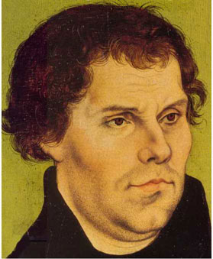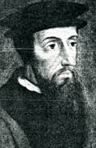
Lutero y Calvino
Si al principio el monje agustino Martín Lutero (1483-1546) tuvo parte de razón en sus reclamos de moderación y renovación, el movimiento saltó del cisma a la herejía a medida que fueron variándose los planteamientos doctrinales.
Comenzó el 31 de Octubre de 1517 con las 95 tesis fijadas en la capilla del castillo de Wittenberg, acto que provocó la excomunión en 1520 con la Bula "Exurge Domine" de León X. Desde su refugio del castillo de Wattburgo y protegido por Federico de Sajonia, su influencia fue aumentando y su labor creciendo en distanciamiento doctrinal del catolicismo.
La "Confesión de Ausburgo", redactada en 1530, culminó la separación no sólo cismática sino doctrinal de Roma. Para entonces la actitud rebelde de sus primeras protestas (De Captivitate Babiloniae) había evolucionado a una ruptura con la doctrina católica en puntos esenciales: la justificación, la Eucaristía, los sacramentos, el sacerdocio, la autoridad del Primado, el pecado, la redención.
La Concordia, aceptada por la mayoría de los primeros luteranos, pero luego rechazada, no resolvió la polémica. Y el intento del Concilio, reunido al fin en Trento el mismo año de la muerte de Lutero y al que ya no acudieron los protestantes, selló la ruptura total y definitiva e inició la disgregación de los reformados en multitud de grupos autónomos e independientes, como el de la Iglesia de Calvino en Ginebra o la de Zwinglio en Zurich.
La Reforma protestante se abrió a lo largo de los siglos en varios centenares de grupos, algunos muy numerosos.

3º Datos de Martín Lutero (1483-1546) y su drama

Religioso agustino, promotor de la llamada reforma protestante. Teólogo desengañado de la situación de la corte pontificia. Sus padres, Hans Luther y Margarita Ziegler, eran agricultores modestos. De pequeño fue educado con rigor. Su vocación religiosa fue resultado del miedo en una tormenta. Había nacido en Eisleben, Sajonia, el 10 de Noviembre de 1483.

Con esfuerzo de su padre inició estudios en Magdeburgo y Eisenach antes de iniciar Derecho en Erfurt. Conoció a Erasmo. En 1505, impresionado por un relámpago en una tormenta, prometió hacerse monje e ingresó como agustino de Erfurt. Tenía 22 años y empezó a enseñar filosofía al tiempo que estudiaba teología.

Hizo la profesión en 1506 y al año fue ordenado sacerdote. En 1509 obtuvo el bachillerato en Teología en Wittenberg y fue dedicado a la docencia en la recién creada Universidad de Wittenberg. Luego enseñó teología en Erfurt.

En 1510 viajó a Roma comisionado para impedir la unificación de los conventos agustinos, pues no se avenían los reformados con los no reformados. No consiguió casi nada y quedó escandalizado con al ambiente libertino de la ciudad y el tráfico de indulgencias. La visión de una corte papal mundana le hirió profundamente.
Al regresar logró el doctorado en Teología en 1512 y siguió impartiendo clases sobre el Antiguo y Nuevo Testamento en la Universidad de Wittenberg. Su fama aumentó entre los estudiantes y estableció amistad con Duque elector Federico de Sajonia, que fue en adelante su protector. El fue quien le proporcionó seguridad y medios de congrua subsistencia.

Sus actitudes teológicas comenzaron a ser de ruptura con la tradición. En 1517 tenía ya perfilado su pensamiento y fijó sus tesis en 1517, logrando muchos seguidores y adeptos.

El teólogo Johannes Eck se puso en su contra y quiso poner a la opinión pública en la oposición a Lutero. Fueron famosas sus controversias en Leipzig. Tachó a Lutero de hereje por su concepto de Iglesia y su tesis de que sólo la fe justifica. Le achacaba su falta de respeto a los sacramentos como caminos de fe

Exacerbado, perfiló mejor sus doctrinas, rechazando los sacramentos, salvo los tres de penitencia, bautismo y comunión simbólica (doctrina del a impanación). Pronto comenzaron sus condenas del Papado, acusando a la Iglesia romana de simonía por vender indulgencias para buscar limosnas en Alemania para dedicarlas a los templos romanos, sobre todo San Pedro del Vaticano, y para sufragar su vida cortesana.

Se enzarzaron en vanas discusiones los dominicos y agustinos, muchos de los cuales defendían a su compañero de Orden. Ante las dificultades y acusaciones, Lutero se refugió en Wittenberg, bajo la protección de su amigo Federico de Sajonia.

Preparó sus 95 proposiciones y el 31 de Octubre de 1517 la clavó en la capilla de Wittenberg: sus ideas contra la autoridad del papa, los votos monásticos, el celibato, el culto a los santos, la transubstanciación, el purgatorio y otros postulados quedaban claras. En el fondo latía su teoría acerca de la justificación por sólo la fe.
Llegada la noticia a Roma, León X condenó las tesis de Lutero con la bula "Exurge domine". Lutero respondió con violentos sermones y publicaciones ofensivas como "De la maldad de Babilonia", en alusión a Roma.

El 10 de Diciembre de 1520 quemó públicamente la bula y pronto le llegó la excomunión. Convocada la Dieta de Worms en 1521 por Carlos V, que inicialmente había hablado de "disputas de frailes” (entre agustinos y dominicos), se intentó suavizar la tensión y se llamó a Lutero el 16 de Abril, para lo que se le facilitó un salvoconducto imperial.

En la dieta, al no retractarse, fue declarado proscrito, ordenando que sus libros fueran quemados y que fuera encerrado en la cárcel. Federico de Sajonia le ocultó en su castillo de Wartburg y se declaró su protector. En sus jornadas de refugiado se dedicó a traducir al alemán de la Biblia, a la que declaraba su única regla de fe. Pronto dejó el castillo y se dirigió a la universidad de Wittenberg. Allí se dedicó a la enseñanza de la Biblia y a fortalecer el movimiento reformista de sus seguidores.

En 1525 la reforma luterana estuvo a punto de fracasar. La guerra entre campesinos y señores estalló, motivada por las ideas predicadas por los reformadores y las reivindicaciones de igualdad y libertad que prendieron en ellos. En un principio pareció ponerse de parte de los sublevados; pero al ver sus excesos y ante su negativa a someterse a las autoridades, reclamó que los príncipes los dominaran por las armas, lo cual hicieron con excesiva crueldad y sangre. Los vencidos se sintieron engañados, pero otros reformistas, como Zwinglio, Carlostadio, Münzer y Storch, alentaron el movimiento, comenzando las disensiones entre diversos grupos y corrientes. Ese año, como ejemplo de su rechazo al celibato, contrajo matrimonio con una monja cisterciense secularizada, Catalina de Bora. Tenía ella veinte años menos que el reformador. De su matrimonio nacieron seis hijos.

Los años le fueron pasando entre sus publicaciones y sus predicaciones. En 1532 se firmó entre los príncipes el pacto de Nüremberg. Por él se concedía a la nueva religión el ejercicio público de su culto. El emperador Carlos V quiso arreglar la situación y, después de muchos vaivenes, logró que el Papa León X convocara el Concilio General en la ciudad imperial de Trento, ya que los reformados se negaban a ir a Roma y los católicos no veían bien ir a Alemania.

Lutero respondió con un escrito: "Contra el Papado romano". Incrementó sus predicaciones antipontificias por todo el territorio alemán. Escribió algunas obras como la "Exhortación a la paz", "La "Misa Alemana" y la "Kirchenpostille", entre otras obras. Pero sobre todo editó el "Catecismo alemán", hecho para que sus seguidores tuvieran un resumen de las doctrinas que habrían de predicar. Precisamente fue el "Catecismo" con los resúmenes que preparó, el que más se divulgó, entre sus seguidores y el verdadero soporte de la reforma protestante, al ser claro, concreto, sistemático y contundente.

Cansado y enfermo, incluso decepcionado por las divisiones internas y el sesgo que habían tomado entre los seguidores sus ideas ("El demonio está entre nosotros, hay tantos credos como cabezas"), pasó los últimos años con frustración y desconcierto.
En el viaje que hizo a Mansfeld para suavizar las disensiones entre los señores de la ciudad, quedó enfermo y terminado. Falleció de paso en Eisleben, en 1546.
Su teólogo preferido y redactor de la confesión de Ausgburgo, Felipe Melanchton, pronunció en su entierro un brillante elogio fúnebre. Su recuerdo quedó latente en la Reforma evangélica.

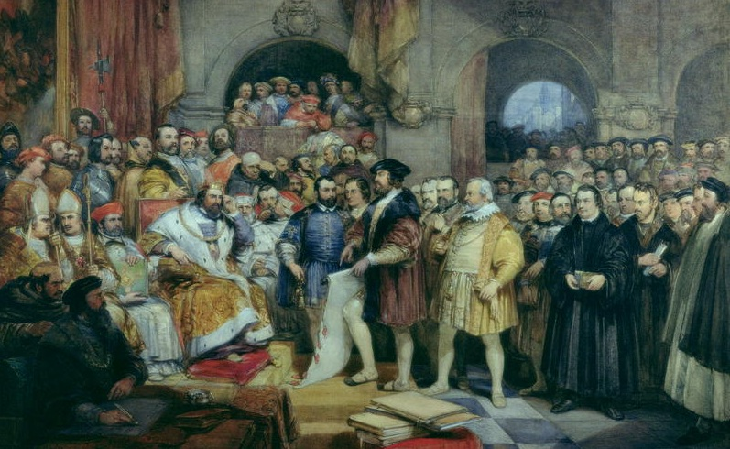
Dieta de Spira

4º Felipe Melanchton (1497-1560) el intelectual
Reformador religioso y colaborador cercano de Lutero en los planteamientos religiosos protestantes. Su nombre era Felipe Schwarzerd y había nacido en Bretten y estudiado en las universidades de Heidelberg y Tubinga. Parece que fue en esta última universidad donde cambió el nombre, que en griego significa "corazón negro" y lo hizo por consejo de un tío suyo.
En 1518 obtuvo la cátedra de Lengua Griega en la Universidad de Wittenberg. Allí le conoció a Lutero, que era profesor de Biblia, al pronunciar su discurso de toma de posesión de la Cátedra.
Al mismo tiempo, estudió Teología y se licenció en 1519. En 1521 publicó "Lugares comunes de la teología", en favor de la Reforma protestante.
Desde ese momento fue mirado como alma de la Reforma en Wittenberg, sobre todo al ser apresado Lutero en el castillo de Wartburg. En 1526 ocupó la cátedra de Teología y animó el encuentro de 27 delegados reunidos para unificar las normas de las iglesias reformadas de Alemania. También actuó como Delegado en la Dieta de Augsburgo, en 1530. Allí presentó la "Confesión de Augsburgo", en 21 artículos de fe, aprobados por Lutero. En 1531 publicó una "Apología, en defensa de la Confesión de Augsbugo. La completó con unas "Variaciones" en 1540.
Intentó siempre alguna avenencia entre protestantes y católicos y entre distintas facciones protestantes. Pero fue mirado por los más radicales como hereje. Durante un tiempo defendió las ceremonias católicas, para no ahondar las diferencias. Murió rezando por la unión de las Iglesias.

5º Juan Calvino (1509-1564) y su agresividad

Teólogo protestante y humanista, defensor de una teología de reforma y ruptura con Roma, que le hizo, después de Lutero, el más importante iniciador del cambio religioso del siglo XVI.

Nació el 10 de julio de 1509 en Noyon. Se educó el Collège de la Marche y en el Collège de Montaigu, dependientes de la Universidad de París. Estudió Teología y se ordenó sacerdote. También se tituló en Leyes en Orleans y Bourges. Participó en círculos literarios con varios amigos. Al extenderse las ideas de Lutero se adhirió con fervor a la actitud antirromana que reflejaba entonces el Protestantismo.

Hizo estudios sobre la traducción griega de la Biblia y preparó algunas obras como "Comentarios a De Clementia" (obra de Lucio Anneo Séneca). En 1533 tuvo que huir de París ante la oposición a sus ideas junto con el Rector Nicolás Cop, que había publicado un apoyo a Lutero.

Después de dos años huyendo de la Inquisición, en 1536, publicó en Basilea su "Institución de la religión cristiana" en favor de la Reforma protestante. Fue a Ginebra. En 1538, tuvo que abandonar la ciudad y se refugió en Estrasburgo, donde contrajo matrimonio con la viuda Idelette de Bure. Tuvo un hijo que murió muy pronto.

Publicó diversos comentarios sobre los libros de la Biblia. En 1541 los habitantes le reclamaron para que dirigiera sus afanes de reforma. Se hizo con el poder máximo de la ciudad, aplicando un gobierno riguroso de persecución a todos los que no participaran de sus ideas. En 1549 falleció su esposa. Recibió salario y casa de la ciudad hasta su muerte. Redactó las Ordenanzas de la ciudad de Ginebra.

Fomentó el establecimiento de escuelas para todos los niños y una Academia, que inauguró en 1559 con Teodoro de Beza como rector. También construyó hospitales, mejoró las condiciones higiénicas para las aguas sucias, abrió asilos para pobres y mendigos. Hizo talleres artesanales para que todos tuvieran trabajo.
Entre sus escritos resaltó su "Catecismo de la Iglesia de Ginebra", aunque su doctrina quedó consignada mejor en sus "Comentarios a los libros de la Biblia" y en sus "Sermones", recopilados por sus sucesores. Murió el 27 de Mayo de 1564.
Su pensamiento religioso fue tajante con ciertas dosis de fanatismo determinista. Negó la libertad, la salvación para todos los hombres, la posibilidad de conocer a Dios, la gracia divina y, por supuesto, la autoridad de la Iglesia y la realidad de los siete sacramentos. Gobernó en lo humano como un tirano y en lo religioso como u Fanático, todo lo contrario de su sucesor en Ginebra S. Francisco de Sales que se presentó en lo religioso como un santo y en los humano como corazón de oro, compasivo y paternal.

6º. Cisma anglicano

La iglesia o comunidad anglicana nació con Enrique VIII (1491-1547), ante la negativa a recibir el divorcio de su esposa primera Catalina de Aragón, hermana de Carlos V, con la cual alegó nulidad de matrimonio y la incapacidad de la reina para ofrecer un hijo varón. Proclamó el Acata de Supremacía de 1532, por la que la Iglesia de Inglaterra se separaba de Roma.

Se casó en secreto con Ana Bolena, coronada reina por el obediente arzobispo de Canterbury, Tomás Cranmer, el cual también declaró nulo el matrimonio con Catalina. En 1536 acusó a Ana de adulterio y la condenó a muerte, siguiendo luego su matrimonio con otras cuatro esposas.
Excomulgado, repudió la jurisdicción papal en 1534; y se nombró a sí mismo autoridad eclesiástica suprema en Inglaterra. El pueblo inglés tuvo que reconocer, bajo juramento, la supremacía de Enrique y la ley de sucesión. Tomás Moro y el cardenal inglés Juan Fisher fueron ejecutados por negarse a aceptar la supremacía religiosa del monarca. Enrique disolvió todas las comunidades monásticas y entregó sus propiedades a los nobles a cambio de su apoyo.
Aunque modificó la Iglesia, no aceptó ninguno de los dogmas básicos de los luteranos. Impuso una disciplina rígida y mandó ejecutar a cuantos se opusieron a sus decisiones. Reclamó una traducción de la Biblia al inglés, promulgó diversas plegarias propias de la comunidad anglicana, exigió la fidelidad de todas las autoridades religiosas a su monarquía, orientada hacia un riguroso absolutismo. Estos elementos serían refrendados y convertidos en definitivos en el Reinado de la hija de Ana Bolena, Isabel I de Inglaterra.
A pesar de su actuación dictatorial y cruel, Enrique VIII fue apoyado por la mayor parte de los ingleses, tanto clérigos como laicos, en quienes se mantenían resabios antirromanos y nacionalistas desde tiempos inmemoriales. No se introdujeron cambios drásticos ni en la fe católica ni en las prácticas religiosas a las que estaban acostumbrados los súbditos ingleses.
Después de la muerte del Enrique VIII, Inglaterra se acercó algo a la reforma protestante de la que recibió diversas influencias. En 1549 se publicó el primer libro de oraciones anglicanas, se obligó a los clérigos a seguirlo en exclusiva y se proclamó el Acta de la Uniformidad. Más tarde, en 1552, se editó el segundo libro de oraciones, con más influencia protestante, pero bastante alejado del espíritu de Lutero.

Poco después se publicaron los "Cuarenta y dos artículos", que fueron como un Credo anglicano. En ellos no hubo ninguna ruptura básica con Roma, por lo que se mantuvo su carácter cismático sin excesivas resonancias heréticas.
Con el ascenso al trono de María I Tudor en 1553, ambos libros fueron suprimidos y de nuevo Inglaterra volvió a someterse a la obediencia al papado. Pero en 1558, con la llegada al trono de Isabel I, sobrevino la ruptura definitiva con Roma y se impuso un férreo control de la Iglesia por parte de la Monarquía.
El cisma de Inglaterra se mantuvo en adelante. La doctrina anglicana se basa en el libro de oraciones, con los antiguos credos de un cristianismo no dividido. Se explícita en los Treinta y nueve artículos que publicó la Reina y que son interpretados según el libro de las oraciones. Se reconocen las doctrinas de los cuatro primeros Concilios ecuménicos. Se rechaza el libre examen de la Biblia y se da importancia a los Padres y la Tradición católica.
La Iglesia anglicana difiere poco de la católica, salvo por su oposición al Papado, tanto en el aspecto de su jurisdicción como en su infalibilidad doctrinal y moral. Tampoco difiere en lo esencial de la Ortodoxia oriental.

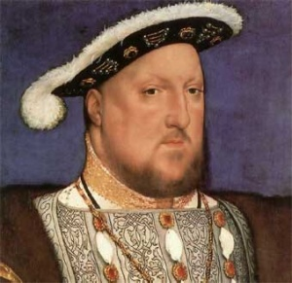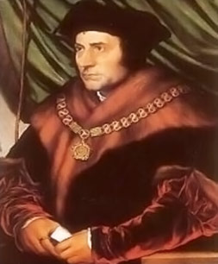
El tirano Enrique VIII y el mártir Tomás Moro

El Primado de Canterbury fue siempre considerado como la cabeza eclesiástica, supeditada al monarca reinante. El núcleo estrictamente anglicano se mantuvo unido durante siglos, llegando a finales del siglo XX a contar con unos 90 millones de adeptos repartidos en 385 Diócesis, con pequeñas diferencias doctrinales.
.
En el siglo XIX se llegó a cierta unificación con el llamado Cuadrilátero de Lambeth, de 1884. Este año se celebró en Londres, en el palacio de Lambeth, la primera Conferencia de todos los obispos de Comunión anglicana, presididos por el Arzobispo de Canterbury.

El llamado Cuadrilátero es una declaración de doctrinas esenciales. Se acoge la fe católica y apostólica y se declara que la Iglesia cristiana aparece como voluntad de Cristo en las Escrituras. También se admiten los sacramentos del Bautismo y de la Eucaristía, el Credo de los Apóstoles, el de Nicea y el orden episcopal.
Todas las iglesias utilizan el Libro de la Oración Común, que fue adaptado y reformado según las necesidades del momento y de algunos lugares en particular.
Con el tiempo brotaron de esta Iglesia anglicana diversas confesiones nacionales y regionales, que prolongaron su influencia, sobre todo en el siglo XIX, en el vasto imperio colonial generado por el Reino Unido.

7º. Cisma Galicano

Es la actitud latente en la Iglesia católica francesa de sentirse relativamente independiente de la autoridad pontificia. En algunas ocasiones históricas estuvo a punto de llegar a la ruptura, pero siempre mantuvo la Iglesia francesa dirigentes con sentido común que lo impidieron.
Estrictamente nunca se ha podido hablar de cisma, sino de propensión cismática. Pero se conoce esta actitud intelectual y afectiva como galicanismo, aunque ciertamente tal propensión no existió sólo en Francia, sino que también brotó en otros ambientes europeos (josefinismo, febronianismo).
La raíz del galicanismo eclesiástico tal vez haya que buscarla en el inicio de la Edad Media, cuando la Iglesia franca se consolidó como dirigente e influyente en Europa. Luego se desarrolló tal actitud y se acrecentó con las luchas entre los reyes franceses y los Papas sobre los derechos para cubrir puestos eclesiásticos y proceder al cobro de impuestos.

En el siglo XIV y a principios del XV, el galicanismo estuvo vinculado al movimiento conciliarista y a los esfuerzos para poner fin al Cisma de Occidente. En la Iglesia francesa predominó la actitud conciliarista, en apoyo de los cardenales franceses, discordantes de los italianos en diversas ocasiones y elecciones pontificias.

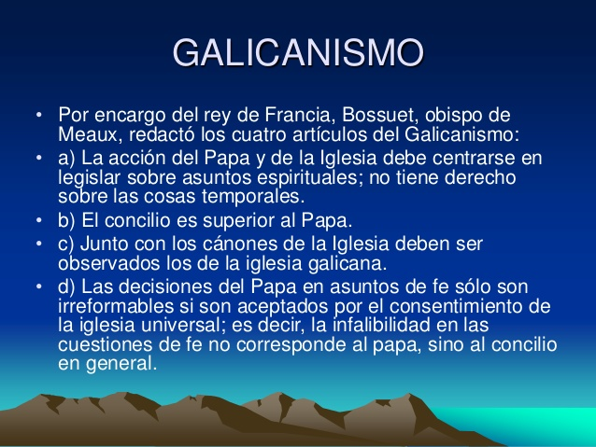
En el Concordato de 1516, el monarca francés adquirió el derecho de nombrar Obispos en su reino. Eso abrió la puerta a la creación de la Asamblea General del clero francés, que reforzó la independencia del episcopado nacional con respecto a Roma. Esta postura cuajó en algunas declaraciones, como la de los "Cuatro Artículos Galicanos" (Declaración del Clero de Francia de 1682), promulgados por diversos Obispos, dirigidos por el cortesano Jacques B. Bossuet y aceptados por el absolutista Luis XIV.
Condenados por el papa Alejandro VIII en la Constitución "Inter Multiplices", del 4 de Agosto de 1690. El monarca renunció a ellos, pero se mantuvieron, e incluso se incrementó su espíritu en algunos ambientes alentados por el jansenismo.

Al llegar al poder absoluto Napoleón, se impusieron como doctrina en las universidades y seminarios. Y luego toda la nación, y en parte las regiones europeas que fueron cayendo bajo su dictadura, fueron haciéndose sumisas a tan desatinadas medidas.
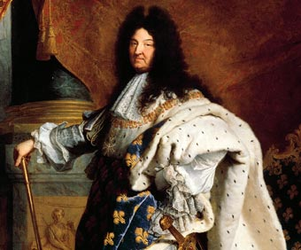
El Estado soy yo. Luis XIV
Este espíritu se transfundió a otros ambientes, como a la corte Austriaca del emperador José II (1741-1790) (josefinismo) o al ámbito germano con el Obispo auxiliar de Tréveris, el intelectual Giustino Febronio (febronianismo), pseudónimo de J. N. Hontheim (1710-1790) que defendía en "De Statu Ecclasiae", de 1763, la supremacía del Concilio.
Cada uno de estos movimientos, que ponían de relieve el afán independencia del episcopado respecto del papado, fue condenado por Breve de Pío VI "Super soliditate", del 28 de Noviembre de 1786.
8. Josefinismo

Más radical que el galicanismo en Francia fue el josefinismo en Austria, y con más agresividad y ruptura con el estilo católico. Desde la corte austriaca se diseñó un sistema de Iglesia estatal de los Habsburgo, que recogió los afanes manipulador del imperio y haciendo alarde de las raíces medievales.

Se intentó identificar el poder político y el religioso, en busca de privilegios pontificios ya caducados. dominio de las riquezas dadas a la Iglesia, poder en los monasterios, control de los donativos y herencias, conversión en funcionario a todos lo clérigos y religiosos, etc

Se quiso someter la Iglesia al Estado al estilo de Napoleón aunque con menos habilidad. Hasta el terreno de los dogmas y de las normas de moral cristiana se quiso hacer de la autoridad del Estado la autoridad religiosa suprema, despreciando a la jerarquía local y por supuesto a la lejana del Papa. Los manejos del príncipe Kaunitz, secretario de Estado y de la emperatriz María Teresa lograron una Iglesia de funcionario y no de creyentes. Se suprimieron todos los privilegios eclesiásticos que hasta entonces habían limitado la soberanía estatal en material religiosa y se confiscaron todos los bienes de la Iglesia que eran los que sostenían sus obras sociales y de caridad. El sistema creó una Iglesia cismáticas bajo el emperador José II (1780-90), de quien recibió el nombre de josefinismo.

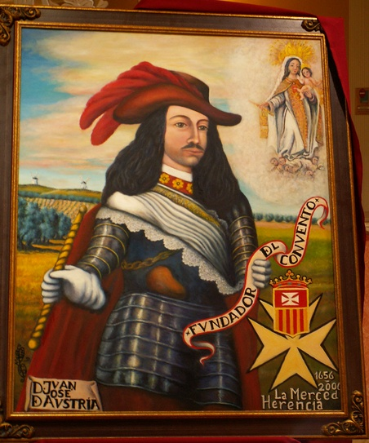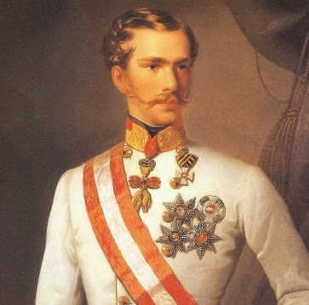
Los Austrias más significativos

Se prohibió la comunicación con Roma a los Obispos y a los religiosos que sobrevivieron, pues muchas ordenes y conventos desaparecieron confiscados sus centros por el Estado bajo el sofisma de que «al ser de todo punto inútiles para el prójimo, no podían ser agradables a Dios».

Poco después, los monasterios con todos sus bienes fueron convertidos en centros pastorales. "Además, no sólo se reguló hasta el último pormenor la actividad del clero parroquial, sino que también se puso bajo la más rigurosa inspección del Estado la formación de sacerdotes seculares y religiosos en los seminarios generales y, finalmente, se llegó a anular la legislación de la Iglesia en materia matrimonial, siendo suprimidos (por la patente sobre el matrimonio del 16-1-1783) varios de lo impedimentos puestos por aquélla."

El orden litúrgico, rígidamente fijado en 1791, exigió al párroco de Badea junto a Viena, que en el año 1800 un domingo por la tarde quería que las letanías se cantaran y no se rezaran, hubo de dirigir para ello una instancia a su Majestad Imperial. Estas disposiciones y limitación debilitaron la Iglesia en el Centro de Europa

La guerra francoprusiana de 1870 sirvió para moderar tan excesivos afanes manipuladores y dio ocasión para que la Iglesia resurgiera con autonomía, no solo en las obras de caridad como en lo que a la autoridad de los Obispos se refiere
9º. Cisma de los viejos católicos
Los Viejos católicos se autodenominaron así como reacción a la definición de la infalibilidad pontificia en el Concilio Vaticano I. Se organizaron en grupo libre e independiente y estuvieron dirigidos y sostenidos por 44 profesores y por los intelectuales alemanes, Johann Joseph Ignaz von Döllinger y Johannes Friedrichque, quienes divulgaron la llamada "Protesta de Munich".
La lucha intelectual se centró en la negación de la autoridad pontificia como la entendía el concilio Vaticano I. A la protesta se unieron diversos catedráticos de Bonn, Breslau, Friburgo y Giessen. En 1873, el teólogo Joseph H. Reinkens fue elegido Obispo de los viejos católicos en Colonia, siguiendo la fórmula antigua "por el clero y el pueblo".
Esto supuso la consumación del cisma o separación católica del grupo, al cual se unió un número no elevado de sacerdotes y laicos. Fue consagrado por el Obispo de Deventer en Rotterdam y reconocido por las autoridades alemanas de Prusia, Baden y Hesse. Döllinger, aunque se mantuvo fiel a su idea contraria al dogma, se negó a formar parte de un cisma organizado, por lo que rompió sus relaciones con el movimiento. Interrumpido su ejercicio sacerdotal y sus declaraciones públicas al sufrir la suspensión a divinis, regresó a la Iglesia católica más tarde.
Los católicos viejos actuales, escasos en número y herederos de los antiguos, celebran los servicios religiosos en lengua vernácula. A los sacerdotes les estaba permitido el matrimonio. La doctrina verdadera era la que exigía el Estado, con prohibición de mostrarse sumiso al Papa de roma
La Iglesia siguió languideciendo y poco a poco abandonando el cisma estatalista. En siglo XX quedaban poco cristianos adicto al régimen y una iglesia nacional
En Julio de 1931, en Bonn, se estableció una intercomunión con la Iglesia de Inglaterra, más tarde ratificada por ambas partes. El número actual de esos grupos, casi todos en Alemania y Austria, no sobrepasa los 200.000.
La nueva evangelización aprendió de los tiempos imperiales que es Dios el que inspira los espíritu para vivir conforme al Evangelio, no el emperador de turno. El único imperio que los mensajeros del Evangelio pueden aceptar es el de Cristo Rey. El lo dijo ante la pregunta de Pilatos:
¿Luego tú eres rey? Tú lo dices. Yo soy Rey, para eso naci y para eso vine al mundo, para dar testimonio de la verdad. Todo el que de la verdad, oye mi voz" Replicó Pilatos: ¿Qué es la verdad? (Jn 26.36-38)
10. Cisma de Lefebre
Con motivo del Concilio Vaticano II y sus normas disciplinares, sobre todo litúrgicas, también se produjeron diversos movimientos secesionistas en algunos lugares, sobre todo en Francia y Austria. El más destacado de los llamados tradicionalistas, que rechazó las reformas establecidas por el Concilio Vaticano II, fue el Arzobis francés jubilado de su Diócesis de Dakar, Marcel Lefèbvre.
Le siguió un grupo pequeño en forma de cisma, aunque no careció de ciertos apoyos más numerosos en el ámbito afectivo. En 1970 fundó un grupo internacional con el nombre de "Fraternidad Sacerdotal de San Pío X". Declaró las reformas del Concilio como desviaciones y se negó con sus seguidores a acatar la disciplina litúrgica nacida del Concilio.
Fracasados los esfuerzos de reconciliación entre Roma y el Arzobispo Lefèbvre, fue suspendido por Pablo VI en el ejercicio de sus funciones como sacerdote y Obispo en 1976.
Continuó con sus actividades, ordenando incluso a los sacerdotes que servían en las iglesias tradicionalistas de Suiza, Austria y Alemania.
A su muerte en 1991 su grupo se mantuvo cada vez másagotado y minoritario, pero obstinado en su rebeldía.
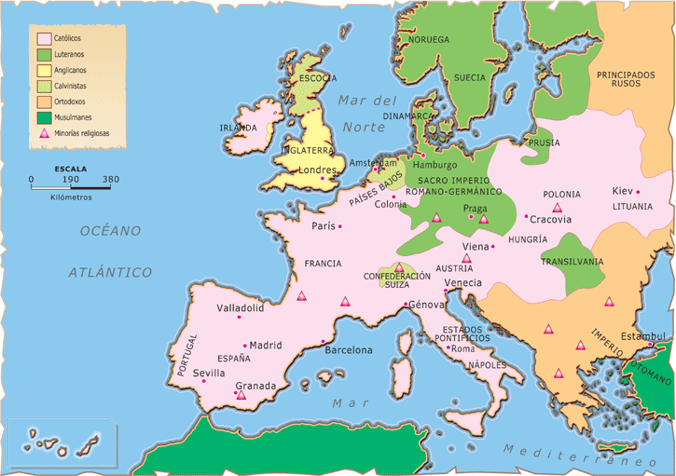
. Excomuniones y entredichos
Además de los que se van de la comunión de la Iglesia por sus actitudes personales, sectarias o heréticas, la Iglesia como comunidad y sociedad tienen también normas de convivencia y en ocasiones con dolor sanciona a miembros o grupos que se alejan de su doctrina, de su moral o de su vida evangélica de forma escandalosa e hiriente para el amor, la vida o la verdad. No busca solo evangelizar a los que no han entrado en su seno. También sufre y, como el buen Pastor, desea recuperar a los herejes y excomulgados, para que a todos llegue la salvación.

Excomunión y entredicho son penas eclesiásticas que, desde los primero tiempos aplica a esas personas o grupos que pueden corromper a los demás fieles, a los que debe proteger. Sigue el consejo del mismo Jesús: " Si tu hermano te ofende, habla con él a solas para moverle a reconocer su falta. Si te hace caso, has ganado a tu hermano. Si no te hace caso, llama a una o dos personas más, porque toda acusación debe basarse en el testimonio de dos o tres testigos. Si tampoco les hace caso a ellos, díselo a la congregación; y si tampoco hace caso a la congregación, considéralo como un pagano. (Mt 18.15.17)

Los que no son capaces de asumir la buena noticia y ofenden y se alejan s necesario protegerse de su insidia y corrupción. Por eso la Iglesia tiene y en ocasiones emplea las "penas canónicas", las cuales van desde la privación de los sacramentos hasta la excomunión. En el Derecho Canónico, ley de la Iglesia, se denominan sanciones penales (can. 1311 y ss) a las penas expiatorias ante un delito o pecado muy grave, y se habla de penas sanativas a las que buscan la recuperación del infractor de sus normas o criterios

En tiempos antiguos, como la Iglesia se presentaba también como sociedad terrena, tenía sus penas físicas (prisión, flagelación, multa, ayunos). En la actualidad la Iglesia tiene reguladas penas espirituales y morales con carácter expiatorio y sanativo, no ya coercitivo, para los cristianos (cc. 1311 a 1320).
Las penas en la Iglesia son de dos tipos: "ferendae sentenciae" y "latae sentenciae". Las primeras. ante las que es preciso "pronunciar sentencia" obligan después de que han sido comunicadas al que ha faltado a una ley y al que se le da tiempo para pensar, elegir y evitar la sanción. Las segundas se dan por el mismo hecho de cometer el delito y, aunque no se comuniquen con una sentencia explicita, afectan a su situación de miembro del a comunidad cristiana (c. 1314) La sola acción lleva aneja la pena o la nueva situación que origina el haberla cometido.

La función de esas penas no es otra que curar al pecador y pueden ser penitencias y también excomuniones. La excomunión es la más grave y consiste en declarar a una persona fuera de la comunión de la Iglesia y, por lo tanto, obligadamente alejada de los actos sacramentales y de otros signos de pertenencia como sepultura eclesiástica, sufragios o signos de comunión.

El entredicho es la penas ordinarias que se aplican a una comunidad o a los cristianos de una zona, región o comunidad, donde se comete un delito. Supone determinado tipo de prohibiciones con son celebración religiosas, sobre todo la prohibición de celebrar los sacramentos en esa demarcación a que afecta la sanción.

También puede la Iglesia retener el perdón de algunos pecados especialmente graves, (pecados reservados) como señal de su carácter destructivo y con intención de que quienes los cometen sean consciente de su gravedad. Tales son el sacrilegio, el asesinato, violación de persona sagrada, el aprovechamiento del propio estado o carácter sacerdotal para cometer una ofensa o perjuicio grave. Esos "pecados, por ser reservados, (que no pueden ser perdonados por un sacerdote cualquiera), reclaman un perdón especial reservado a los Obispos o a los sacerdotes en quienes lo obispos deleguen.
La excomunión es la pena más practicada en los tiempos antiguos y con frecuencia llegó a reyes y nobles que no actuaban de acuerdo con el la autoridad del Papa de turno. En los tiempos actuales ha perdido su eficacia, aunque sigue vigente en el derecho de la Iglesia, sobre todo para ciertos desordenes morales como los sacrilegios, los asesinatos de personas sagradas, y algunos desordenes morales públicos y escandalosos. Es impuesta por ley de la Iglesia y reclama un perdón especial, supuesto el arrepentimiento.
El Catecismo de la Iglesia católica dice: "Ciertos pecados particularmente graves están sancionados con la excomunión, la pena eclesiástica más severa, que impide la recepción de los sacramentos y el ejercicio de ciertos actos eclesiásticos, y cuya absolución, por consiguiente, sólo puede ser concedida, según el derecho de la Iglesia, por el Papa, por el Obispo del lugar, o por sacerdotes autorizados por ellos. En caso de peligro de muerte, todo sacerdote, incluso privado de la facultad de oír confesiones, puede absolver de cualquier pecado y de toda excomunión". (1463)
Más allá de la pérdida de la gracia, la excomunión implica una ruptura con los vínculos que unen al creyente a Cristo por medio de la Iglesia. La excomunión no pone a la persona fuera de la Iglesia, pero sí la separa de la participación de su comunión. Es posible también la auto-excomunión, cuando la persona rompe los vínculos de comunión con la Iglesia.
El efecto más notable de la excomunión es la exclusión de la recepción o administración de los sacramentos, incluso de la confesión, ya que no puede haber reconciliación de algunos pecados mientras no hay arrepentimiento de uno que sea mortal. (cf. Canon 1331.1.2)

Se les prohíbe además ejercer oficios o funciones eclesiásticas. Si la excomunión ha sido impuesta públicamente, todo intento de ejercer un oficio eclesiástico es inválido

Las causas más frecuentes por las que se han producido excomuniones en el último siglo, las resume así una nota significativa de las diócesis de Canarias, recogiendo y recordando el Derecho Canónico y recordando solo las que se dan de forma automática (late sentencia)
- Profanación de la Eucaristía: excomunión latae sententiae reservada a la Santa Sede: canon 1367
- Violencia física contra el Romano Pontífice: excomunión latae sententiae reservada a la Santa Sede: canon 1370
- Ordenación de un obispo sin mandato apostólico: excomunión latae sententiae reservada a la Santa Sede: canon 1382
- Violación del sigilo sacramental: excomunión latae sententiae reservada a la Santa Sede: canon 1388
- Absolución del cómplice en pecado torpe: excomunión latae sententiae reservada a la Santa Sede: canon 1378
- Apostasía, herejía, cisma: excomunión latae sententiae: canon 1364
- Aborto: excomunión latae sententiae: canon 1398
- Captación o divulgación, por medios técnicos, de lo que se dice en confesión: excomunión latae sententiae: Decreto de 1988
- Violencia física a un obispo: entredicho latae sententiae, y suspensión latae sententiae si es clérigo: canon 1370,2
- Atentado de celebrar Misa: entredicho latae sententiae, o entredicho latae sententiae y suspensión latae sententiae si es clérigo: canon 1378. 2
- Atentado de absolver u oír en confesión, quien no puede hacerlo válidamente: entredicho latae sententiae, o suspensión latae sententiae si es clérigo: canon 1378.2,b
- Falsa denuncia de solicitación: entredicho latae sententiae y suspensión latae sententiae si es clérigo: canon 1390
- Religioso con votos perpetuos, no clérigo, que atenta matrimonio: entredicho latae sententiae: canon 1394,4
- Clérigo que atenta matrimonio: suspensión latae sententiae: canon 1394,1

El recuerdo de estos hechos no indica que en una Iglesia de tantos millones de miembros será inevitable que algunos de entre ellos pierdan el sentido ético o el peso de la conciencia personal e incurran por ignorancia, por debilidad o por atonía ética en situaciones de grave irregularidad, lo que les situaría en un estado de marginación eclesial, para el que siempre tendrá la posibilidad de arrepentimiento y de conversión.

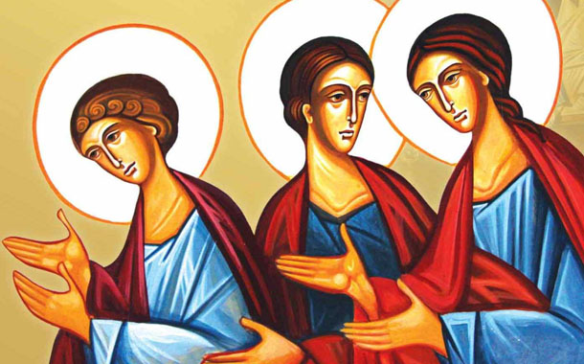

4 Liturgia, cauce de relaciones en la Iglesia

Otro tipo de relaciones que la Iglesia desarrolla son todas aquellas actividades que sirven para elevar el corazón a Dios en grupo o en de forma personal, pero pensando en los demás miembros de la Iglesia con los que se forma un pueblo unido y una familia evangélica.

La liturgia (leiton ergo acción sagrada) ejerce tiene dos pilares primarios que la sustentan: la referencia a la revelación que Dios ha querido hacer al mundo, cuya plenitud está en el envío de su Hijo primogénito y cuyo mensaje debe ser llevado a todas las naciones; y la respuesta que los hombres deben dar a Dios como acción de gracias por ese don misterioso. Esto significa que, sin conocimiento y amor a la Biblia y a la Liturgia, la catequesis no es auténtica.
La Palabra de Dios es un "obsequio benevolente" entregado a la Comunidad que Jesús dejó en la tierra, la Iglesia, para que la haga llegar a todos los hombres. La Liturgia es la "respuesta de agradecimiento" de toda la comunidad a esa Palabra. Está hecha de recuerdo (anamnesis), de acción de gracias (eucaristía), de aclamación e invocación festiva al Espíritu divino que late en la comunidad (epiclesis)
La Liturgia no se entiende sin la Sagrada Escritura. La verdadera comunicación con Dios implica "aceptación" de su misterio revelado y "respuesta" de los hombres a Dios". Los que evangelizan tienen que hacerse conscientes de que la vida litúrgica y la preparación de los cristianos para esa vida es elemento fundamental en la educación de la fe cristiana.
La revelación y la plegaria exigen lenguajes sagrados, diferentes, complementarios, vivos, queridos por Dios, los cuales están depositados en la Biblia y la Liturgia.
a). Liturgia y celebración
La Liturgia se desenvuelve una seria de acciones sagradas con que los hombres se dirigen a Dios por medio de alabanzas y peticiones, de ofrendas y sacrificios. Es la respuesta de la comunidad creyente ante la comunicación o revelación divina.
La acción litúrgica reclama lenguajes celebrativos y conmemorativos, es decir litúrgicos. Ellos recogen las vías tradicionales de expresión religiosa y sirven de cauce para dirigirse a Dios Padre.
Es también el estilo gozoso que emplean entre sí los adoradores del Señor cuando se reúnen para alentarse en el camino de la vida y para elevar juntos los ojos hacia los misterios divinos.
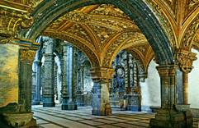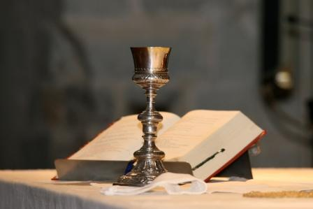
Su importancia en la evangelización es decisiva. La evangelización tiene como modelo la Liturgia: recoge sus modos de expresar y celebrar, enseña a vivir conforme a la vida de Cristo.
El Catecismo de la Iglesia Católica dice: "La Liturgia es la cumbre a la que tiende la acción de la Iglesia y, al mismo tiempo, la fuente de donde manan todas sus fuerzas. Por lo tanto, es el ámbito privilegiado de la catequesis del pueblo de Dios. La Catequesis está intrínsecamente unida a toda la acción litúrgica y sacramental, porque es en los sacramentos y, sobre todo, en la Eucaristía, donde Jesús actúa en plenitud para la transformación de los hombres. La catequesis litúrgica pretende introducir en el Misterio de Cristo, procediendo de lo visible a lo invisible, del signo a lo significado, de los sacramentos a los misterios". (Nº 1074)
Elementos de la Liturgia
El alma de la liturgia es la plegaria que nos acerca a Dios, es el recuerdo de lo que Dios ha regalado, es la celebración gozosa de los misterios de Jesús: de su Encarnación, Evangelización, Redención y Resurrección. Todo ello se expresa por signos que hacen al creyente desarrollar la fe y apoyarse en la esperanza. Simbolización Supone la elaboración y conservación de símbolo, figuras, gestos compartidos entre los creyentes. El evangelizador muestra, interpreta, familiariza con esos gestos y signos y consigue que el cristiano descubra y goce la presencia divina en medio de su Pueblo.
El lenguaje simbólico abre el camino para admirar, aceptar y asumir el misterio simbolizado. El lenguaje litúrgico es ese lenguaje simbólico vivificado por la fe y el amor. Los signos y los símbolos, que encierran y conservan las intenciones y los misterios han sido comunes a todas las grandes religiones de la Historia. La religión cristiana cuenta también con un arsenal rico, inmenso y variado de esos signos, en los que laten los mensajes, las creencias y las esperanzas humanas.
Celebración
De los símbolos se salta a los gozos, desde los gestos se llega al encuentro con Dios. El cristiano vive su fe con gozo y celebra la salvación por medio de los signos.
La celebración supone comunidad y supone plegaria. Con la comunidad el gozo se comparte. En el mensaje de Jesús la idea de Comunidad, de grupo de elegidos, de pequeño rebaño, de "iglesia" es esencial.
Por eso la celebración reclama la dimensión solidaria como exigencia primordial. Pero también supone el sentido de trascendencia, es decir la proyección hacia el misterio de lo espiritual. No es la fiesta del presente el alma y motor de la liturgia, sino la referencia a la fiesta interminable de la eternidad.
La comunidad solidaria

La celebración supone comunidad, es decir poder compartir el gozo. No basta la intimidad de cada conciencia; se precisa la comunicación interpersonal, la solidaridad en la congregación de los otros creyentes.
La dimensión comunitaria, por voluntad del mismo Cristo, es peculiar de su mensaje. Por eso es tan importante la educación con referencia a la comunidad. Sin ella no puede haber auténtica fe ni encuentro con Dios.

La plegaria celebrativa

Por eso la Liturgia es acción de toda la Iglesia, aunque la hagan unos pocos. Y esa acción gozosa y fraterna, que eso significa celebrativa. Jesús mismo está presente en esa acción litúrgica, como cabeza del Cuerpo Místico formado por todos sus seguidores. Esa oración y esa conciencia de comunidad exigen fe para creer en su presencia y amor para vivir de su espíritu. Ambas realidades producen alegría y esperanza. La liturgia es el mejor cauce para relacionarse con el Señor. Es en ella donde el cristiano encuentra su refugio y su aliento. En la evangelización se enseña a rezar y a celebrar en el contexto de la comunidad eclesial.

Conmemoración

La celebración suscita recuerdos agradables. Implica el recuerdo del hecho salvador, cuyo eco se oye al celebrar y cuya eficacia se agradece al compartir. Los gestos y los ritos buscan hacer presente en la conciencia y en la memoria la Historia de la salvación. En la evangelización se enseña a vivir esa Historia con confianza, como una redención personal y colectiva, no como una creencia vacía, como algo presente y perpetuo, no como un acontecimiento antiguo.

La nueva Evangelización da una importancia especial a la plegaria de la comunidad y la adaptación a los lenguajes religiosos de la comunidad eclesial. Por eso todo lo que tienen que ver con la liturgia se mira con especial atención, ya que representa el lenguaje con que se habla de Jesús y de su mensaje

La proclamación

Al evocarlos los dones divinos surge la proclamación y la acción de gracias, que es la exteriorización de la fe y de la confianza en Dios. Se haga en forma sencilla y silenciosa o de manera exaltativa y festiva, es la evocación lo que da el ropaje vistoso y luminoso a la liturgia: luces y flores, himnos y aclamaciones, saludos y reverencias, cánticos y músicas sonoras.

La proclamación de la salvación no es un aviso personal y pasajero, sino una aclamación abierta, dinámica y transformadora, que atestigua la existencia del don divino que produce regocijo.

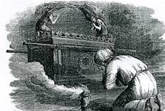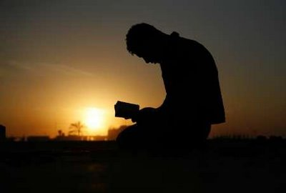

La conversión

Por eso la Liturgia implica, en su misma esencia, la conversión, la mejora de vida. El hombre creyente que recuerda y celebra se transforma en seguidor de la voluntad divina. Por eso la Liturgia supone cercanía divina, amistad, gracia, pureza de vida. Y toda evangelización debe ser litúrgica que es lo mismo que decir que es modo selecto de encaminar al hombre hacia el perdón ofrecido por Dios.

Se puede decir con el Catecismo de la Iglesia Católica: "La Liturgia es la acción del Cristo total, misterio de amor. Quienes celebran esta acción, independientemente de la existencia de signos sacramentales, participan ya de la liturgia del cielo, allí donde la celebración es enteramente comunión y fiesta... Es toda la comunidad, el Cuerpo de Cristo, la que celebra. Por eso toda acción litúrgica no es privada y particular, sino la celebración de toda la Iglesia, que es sacramento de unidad." (Ns. 1139 y 1141)

b) Liturgia como plegaria

Entendida la oración como actitud del hombre que responde a la palabra divina, tanto de forma personal como en la solidaridad de la comunidad.
La Palabra divina es la acción de Dios que se comunica con el hombre. La Liturgia es la respuesta del hombre que se comunica con Dios. Por eso, de una u otra forma, se identifica la Liturgia con la plegaria, de manera especial con la plegaria común, compartida, representativa, de todos los miembros de la Iglesia.

1º). Fórmulas de oración.

Como la plegaria común exige sintonía, ha sido siempre tradicional expresar la fe en la presencia del Señor con fórmulas solidarias.
El cristiano tiene que ser "experto en oración" y dar la respuesta en su mente y de su corazón a Dios que está cerca y espera contestación a su Palabra.
Pero tiene que ser capaz de expresar su oración con los modos que aprende de la comunidad y que el mismo Cristo enseñó cuando los discípulos le dijeron: "Enséñanos a orar" (Mt. 6.8) y El les enseñó la más litúrgica de las plegarias cristianas: "Padre nuestro" (Mt. 6.9-11).
Todo creyente debe ser orante, de forma personal y comunitaria. De manera particular lo debe ser el evangelizador, que actúa como mensajero de la Iglesia para transmitir el mensaje.

En cuanto animador de los hombres el que evangeliza debe "saber orar":
- Saber pedir beneficios y protección con humildad y enseñar a hacerlo a aquellos a quienes educa.
- Saber suplicar perdón con arrepentimiento ante sus fallos y enseñar a pedir misericordia a los cristianos.
- Saber dar gracias por los dones y ser capaz de descubrir la gratuidad de los beneficios recibidos
- Saber alabar a Dios y las maravillas de sus obras y ayudar a sus creyentes a imitar sus ejemplos.
- Saber sobre todo adorar al Señor con fe y amor y ayudar a todos a tributar los homenajes de respeto y veneración al Padre del cielo.
Estos cuatro fines de la plegaria (impetratorio, propiciatorio, eucarístico y latréutico) es la esencia de la oración litúrgica. Todos los que actúan inspirados por ellos están dentro del ámbito litúrgico: los sacerdotes, los religiosos y los fieles que viven con esas actitudes.

2º) La oración pública

Se denomina en la Iglesia "Oficio" o "Liturgia de las Horas" a la plegaria que, como comunidad orante, ha ido organizando desde antiguo para que todos participen de ella. Los Salmos y los himnos se han distribuido con alegría y regocijo colectivos a lo largo de la jornada. Y la invitación a recitarlos con devoción se extiende a todos los cristianos.

Expresa la pertenencia a la Iglesia y la continuidad cotidiana en la relación con Dios. Es eco de la plegaria que el mismo Jesús dirigió al Padre, pidiendo el envío del Espíritu divino sobre sus seguidores.
La Iglesia así lo entendió siempre y reclamó la alabanza divina, la plegaria continua, que se llama también "canónica" (regulada), "oficial" y "pública".

Son simbólicamente siente las Horas" (maitines y laudes, prima, tercia y sexta, vísperas y completas). El Concilio Vaticano II reclamó una armónica y juiciosa actualización y distribución.
"Sean Laudes como oración matutina y Vísperas como oración verspertina...; las Completas queden para el final del día... Y en el coro sean Maitines como alabanza nocturna..; Tercia, sexta y nona sean oportunamente elegidas y suprímase prima..." (Sacros. Conc. 89)
Esta oración "oficial", es compatible con todas las plegarias ocasionales y personales que el corazón del creyente quiera elevar a Dios.

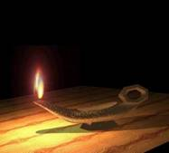

c) Liturgia como lenguaje

La Liturgia es como la "Palabra de la Iglesia" que se eleva al cielo. Es plegaria, celebración, recuerdo, reviviscencia, "Eucaristía", expresión de fe. Es conmemoración y celebración del don recibido.
Es ante todo, recuerdo del gran sacrificio de Cristo en el Calvario, que se renueva cotidianamente en la comunidad de sus seguidores y obtiene la salvación.

Liturgia y Sacramentos

Pero la palabra litúrgica no es sólo "predicación". Es también sacramento, es decir, sino sensible de la gracia divina. Por eso se expresa con símbolos y actitudes sensibles y por gestos visibles.
El sacramento es signo sensible que comunica la gracia. La plegaria litúrgica se expresa con fórmulas, pero sobre todo con posturas, con canciones, con colores y ornamentos, con acciones sagradas.
Educar al creyente para que entienda y emplee ese lenguaje de signos religiosos es conveniente para la fe. El evangelizador debe ver este lenguaje litúrgico como respuesta al lenguaje bíblico, que también se desarrolla figuras: gestos, símbolos, parábolas, metáforas.
La educación litúrgica no se logra con una mera información y exégesis de los signos, sino con el protagonismo personal y comunitario en los mismos. El educador de la fe debe acudir a ellos en todo momento de su misión apostólica, no como unos recursos más en el abanico de los lenguajes, sino como referencia permanente de lo que debe hacer y decir.
Para que la educación de la fe sea evangelización el mensajero debe encontrarse con las formas que tiene la Iglesia, la comunidad de Jesús, de recordar, celebrar, proclamar y revivir los hechos y las palabras de Jesús.
Por eso los lenguajes del educador de la fe tienden a hacerse litúrgicos, lo cual significa alegres, conmemorativos, orientados a que el cristianos aprenda a amar, a rezar, a creer, a esperar, a vivir, según los mensaje de la Palabra divina.

Ritos y tradiciones

Los usos litúrgicos han sido siempre vivos y expresivos. Han ido variando con los tiempos y los lugares. Precisamente por eso la Liturgia cristiana es eco y recuerdo de multitud de formas espirituales que se han dado a lo largo de los siglos. No se pueden entender muchas de las costumbres expresivas actuales sino aludiendo a las "ocurrencias" históricas.
Es preciso cultivar la conciencia de la unidad en la pluralidad de preferencias. Y el educador debe moverse entre el respeto escrupuloso a los rasgos esenciales del acto litúrgico y la flexibilidad conveniente a cada entorno cultural, lengua, tradición y sensibilidad espirituales de los celebrantes.
Cuando se exploran las tradiciones que existen en las muchas formas litúrgicas (ritos) cristianas que hoy existen en el mundo, se advierte la riqueza de la Iglesia y la firmeza de la unidad fundamentada en Cristo. Griegos, coptos, rusos, armenios, búlgaros, rumanos, servios, entre otros, en el orden geográfico, y católicos latinos, uniatas, ortodoxos, anglicanos, evangélicos, reformados, en el orden confesional, son modelos y moldes de expresión litúrgica pluriforme que hacen pensar en la diversidad existente entre los creyentes.

Acciones sagradas

La liturgia es ante todo acción compartida e inspirada en la fe. Para entender y asumir la exigencia primera de la fe se requiere entrar en el juego de lo que se hace en la presencia de Dios: los ritos sacramentales y las prácticas piadosas.

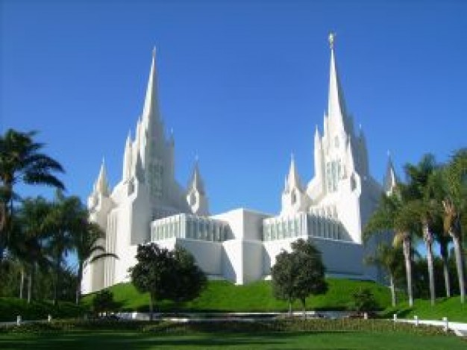

Las acciones sacramentales

Son las primeras y más importantes acciones litúrgicas, ya que el mismo Cristo lo quiso así en su vida terrena.
Dejó siete signos sacramentales como elemento de referencia. La Iglesia fue penetrando y aclarando con el tiempo esos signos. Y desarrollo otros complementarios para ayudar a los cristianos. Lo recordó el Concilio Vaticano II al decir: "Los sacramentos están ordenados a la santificación de los hombres, a la edificación del Cuerpo de Cristo y, en definitiva, a dar culto a Dios. Pero en cuanto signos, también tienen un fin pedagógico. No sólo suponen fe, sino que también la alimentan, la robustecen y la expresan por medio de palabras y de cosas... Es de suma importancia que los fieles comprendan fácilmente los signos sacramentales." (Sacr. conc. 59)
Por eso ellos son la primera fuente de la expresión y de la formación litúrgica. Con ellos se celebra la presencia de Dios y se solicita su gracia:
- En los de iniciación, Bautismo y Confirmación se ruega el comienzo de la fe.
- En los de santificación, Penitencia y Eucaristía, se alimenta esa fe con el amor y el perdón.
- En los de fecundidad cristiana, la Ordenación sacerdotal y el Matrimonio, se abre a los demás la vida propia.
- Incluso en la Unción de los Enfermos se prepara al hombre para el salto a la eternidad dichosa.
Con todos es la celebración eucarística la que más cariño despierta en el creyente, pues ofrece la singularidad de la presencia misteriosa y real del mismo Cristo en medio de los fieles. Es la que debe centrar de manera singular la atención del educador de la fe.
Por eso el animador religioso habla con entusiasmo de la presencia de Cristo y del Sacrificio de la Cruz renovado en los altares. Prepara con ilusión a lo niños a su primera comunión. Les forma eucarísticamente, que es mucho más que iniciarles en la vida sacramental.

Acciones piadosas

Los demás ritos sacramentales, que han calado siempre en la piedad popular, merecen también su atención: bendiciones, plegarias, consagraciones, tradiciones, procesiones, rogativas, recuerdos, ritos, ofrendas, votos, limosnas, fiestas, etc.
Saber ponerlos en su sitio, después de los sacramentos, y acogerlos con interés y benevolencia, sin supersticiones ni ritualismos, es la condición para convertirlos en ayudas eficaces para la fe y la caridad. El educador de la fe debe respetarlos y enseñar a sus dirigidos a admirarlos y a participar en ellos en cuanto es conveniente y necesario.
Recuerda con interés las consignas eclesiales respecto a las acciones de piedad y devociones, que con tanta frecuencia se extienden entre los cristianos sencillos.

Si sabe usar los lenguajes bíblicos y litúrgicos el educador de la fe tiene garantizado el logro de sus objetivos. Pero debe tener en cuenta que ambos se hallan estrechamente interrelacionados. Debe convertirlos también en cauces y recursos de educación cristiana.
Con el lenguaje litúrgico se enseña al creyente a orar y a celebrar. Lo hace de manera personal con frecuencia, y también comunitaria. Este lenguaje eleva la persona por encima de los sentimientos pasajeros de la vida e introduce en los misterios profundos que conserva, recuerda y transmite la Iglesia. Facilita la vinculación con los demás creyentes

d) Las personas litúrgicas

La liturgia no se basa en una teoría o una abstracción, sino un instrumentos de vinculación personal, con sus luces y sus limitaciones.
La figura de Jesús hombre, pero Verbo divino encerrado en la carne, es la primera de las referencias litúrgicas.
Por eso la Iglesia recuerda y celebra los hechos y los dichos de Señor desde sus primeros días terrenos y con convierte en fiestas y recuerdos los hechos de Jesús, de su Madre y de los mejores siervos de Dios fieles al mensaje evangélico.

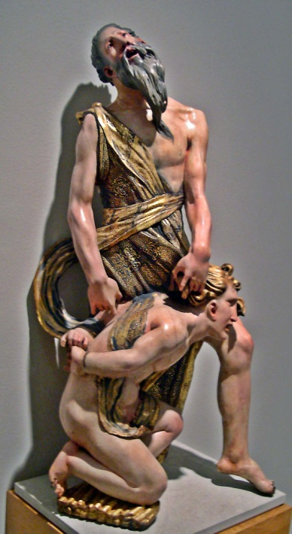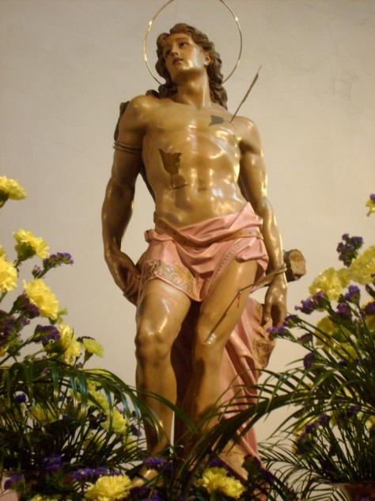

1º. Las personas vivas

Las personas especialmente dedicadas a cumplir con una misión de gobierno y magisterio, jurídico o moral, en la Iglesia. Se convierten en figuras indirectamente litúrgicas, es decir animadoras de la plegaria eclesial y de celebraciones y recuerdos santos.
- Las jerarquías son personas que ejercen el gobierno eclesial: Papa, obispos, cardenales, párrocos...
- Los sacerdotes o personas que han recibido el sacramento del Orden para el servicio religioso de la comunidad.
- Los consagrados por vínculos religiosos, más o menos solemnes y más o menos públicos, que son también reflejo y testimonio de esperanza y de caridad.
- Y en cierto sentido entran en el contexto de la acción litúrgica los padres cristianos, los misioneros, los evangelizadores, predicadores, catequistas, que representan la vanguardia del servicio apostólico.
- Se puede recordar desde alguna perspectiva a los enfermos, a los necesitados, a todos los que sirven de signo de presencia divina, que son "litúrgicos" por su dignidad bautismal.

2º. Las personas celestes

Especial recuerdo y referencia litúrgica tienen los fieles que, habiendo llevado una vida cristiana modélica, la Iglesia propone ante la veneración e imitación de los cristianos.
No todos son santos o bienaventurados "canonizados", o señalados en una lista o canon por la autoridad de la Iglesia para modelos de los cristianos.
Pero son cauce y estímulo para el culto y recuerdo piadoso para los fieles, al lograr que quienes conocen sus virtudes sientan deseos de imitarlos.

La Madre de Jesús

Especial referencia y devoción inspiró siempre en la Iglesia la Virgen María, santa e inmaculada Madre de Dios. La liturgia mariana resulta especialmente querida, no como simple devoción a una singular modelo de vida cristiana, sino por la especial misión eclesial que ella asumió en su vida mortal y en la Historia de la Iglesia.
El valor litúrgico de la Virgen María ha poblado el calendario cristiano de fiestas y devociones, de santuarios y plegarias. "Ella es saludada como miembro eminente y del todo singular por la Iglesia, que la mira como su prototipo y modelo destacadísimo en la fe y caridad. Por ello la Iglesia Católica, inspirada por Espíritu Santo, la honra con filial afecto de piedad como Madre de Dios." (Lumen Gentium 53)

Los santos del cielo

Además de la Madre del Señor, la Iglesia venera con afecto las figuras de San José, de Juan el Bautista, de los Apóstoles, de los Santos Padres primitivos, de los mártires de todos los tiempos que dieron ejemplo de su fe.
Venera a los Doctores que la ilustraron con su sabiduría; a los Fundadores que originaron sociedades o instituciones eclesiales fecundas y serviciales; y se encomienda a aquellos santos especialmente declarados por ella como singulares protectores y "Patronos" de sus familias religiosas, diócesis, naciones, institutos, regiones, oficios o especiales misiones apostólicas.
Para todos ellos tiene cultos y plegarias y en todos ellos contempla modelos celestes inspiradores de fe y valor para quien sigue peregrinando en la vida presente.
Los difuntos que "esperan" en el purgatorio su llegada al cielo han sido con frecuencia objeto de sufragios y también de plegarias, pues su destino seguro es el paraíso, en virtud de sus méritos y virtudes mientras vivieron en la tierra.

3º Las imágenes

Los cristianos miraron siempre con simpatía las figuras, iconos e imágenes de los santos celestes, que hacen posible recordar de forma sensible y familiar a los que ya gozan de la patria celeste. Cultivó y respetó todas las expresiones artísticas en este terreno.
Por eso las esculturas, pinturas, mosaicos, vidrieras, bordados, grabados y decoraciones con figuras de este tipo fueron siempre venerados como soportes del culto cristiano.
Lejos de cualquier superstición o fetichismo, pero rechazando los prejuicios rigoristas de quienes combatieron su existencia (los iconoclastas), y más allá de los simples goces estéticos que promocionaron los artistas, las imágenes se difundieron y veneraron como ocasión de plegaria y de conversión cristiana.

4º Las reliquias

También las reliquias o restos de los hombres venerados como santos merecieron culto singular. El cuerpo de los mártires, que dieron su vida por la fe que profesaron, mereció un culto singular y fue conservado con devoción.
Templos vivos de Dios en la tierra, fueron recuerdo y estímulo de piedad y de multitud de muestras de veneración entre quisieron seguir sus pasos en el mundo.

e) Objetos y lugares

El culto cristiano no es mero recuerdo o plegaria individual. Es sobre todo acción sagrada y comunitaria en la que entra en juego el cuerpo y el corazón.
En todas partes se puede y debe venerar a Dios y elevar al cielo alabanzas y peticiones, según Jesús dijo a la samaritana (Jn. 4. 22). Pero en la Iglesia merecieron singular respeto los lugares, los tiempos y los objetos asumidos como sagrados por los cristianos.

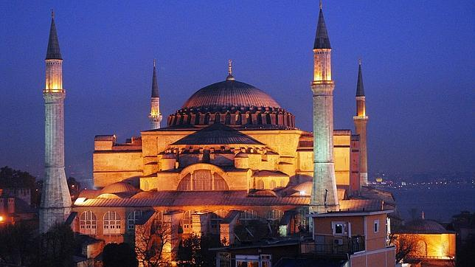
Santa Sofía

Templos y lugares santos

Los lugares santos merecen especial atención: santuarios e iglesias, especialmente las catedrales, sepulcros de los mártires y lugares de vida de los santos. Desde los primeros tiempos se multiplicaron entre los cristianos casas de oración, capillas, basílicas, oratorios, monasterios y conventos, cementerios, desiertos y lugares solitarios. En ellos se rezaba de manera especial y sobre todo en forma comunitaria.
Incluso los centros de caridad cristiana: hospitales, asilos, hospicios, casas de acogida, tuvieron gran valor como lugares de encuentro con Dios.
Merecieron especial veneración y animación para el culto los "santos lugares" en donde el mismo Jesús pasó su vida terrena (Jerusalén, Belén, Nazaret) o en donde sus Apóstoles ejercieron su tarea misionera (Roma, Efeso, Santiago de Compostela).
A veces los fieles sintieron singular amor a los sitios en que los mártires sufrieron y derramaron su sangre por la fe: coliseos, circos, patíbulos, cárceles.

Los objetos del culto

En esos lugares se miraron, y se miran todavía, con especial respeto los objetos o instrumentos que servían para las ceremonias y las acciones santas.
Pilas bautismales, púlpitos y ambones, cátedras y sitiales, cirios bendecidos, ornamentos y vestidos, hábitos religiosos, báculos y mitras, cruces procesionales, sepulcros y retablos, fueron siempre contempladas con respeto y centraron la inspiración de mil artistas que recogieron con sus impresiones estéticas la piedad de los creyentes.
De forma singular los objetos eucarísticos fueron centro de atenciones minuciosas: cálices y patenas, expositorios y sagrarios, corporales y purificadores, misales y rituales.
Entre todos esos elementos, resaltó siempre el altar, o ara del sacrificio, y sus entornos: retablos, frontales, figuras, candelabros y luminarias, enseres diversos relacionados con el sacrificio.
Sobre todo fue el "ara", o mesa sacrificial con las reliquias de los mártires, la que mereció mayor atención, por significar y representar la misma presencia de Cristo en medio de la asamblea.

Cementerio

El lugar y la tierra bendita que acoge los restos mortales de fieles, el dormitorio o cementerio, fue lugar de plegaria y de recuerdo bautizado por la piedad cristiana con la denominación de "campo santo" y con el sentido de esperanza.
Al enterrar a los difuntos se bendice la tierra y se la llena de incienso acompaña a las lágrimas de despedida de quienes vivieron con los allí depositados. Allí se albergará durante un tiempo los restos materiales que un día resucitarán para reunirse con el alma y saltar con nueva vida a la patria esperada del cielo.

f. Los recuerdos

La liturgia es anamnesis o recordación vivificadora de los hechos relacionados con la salvación de los hombres.
El primer objeto de recuerdo es la presencia de Jesús en medio de sus elegidos, presencia viva y transformadora de sus seguidores. Pero unidos a él se hallan todas las enseñanzas y mensajes recibidos de los que viven en Dios y señalan a los hombres viadores el camino y el designo salvador.
Sin recuerdos del pasado no puede haber celebración. Pero la liturgia del recuerdo se une con la expresión de la fe en el presente.

a) Los tiempos celebrativos

Así surge el sentido del calendario y de la sucesión de conmemoraciones que es decisiva en la marcha del Pueblo cristiano. El proceso sucesivo de los recuerdos se organizó desde el principio en la figura gloriosa del resucitado y luego se añadieron las otras referencias esenciales de la vida del Salvador: nacimiento, vida, pasión y triunfo final.

El Domingo

Por eso tuvo singular y perpetua significación el primer día de la semana" al que se denominó "Día del Señor" o Dominicus. Fue el día en el que resucitó Jesús, el que invita de manera especial a la plegaria y a la caridad.
Por eso, desde la reviviscencia de la fe, no todos los días son iguales ni todos los tiempos equivalentes. Desde hace dos mil años los cristianos aprovechan ese comienzo de la semana para promover su conciencia de que ha llegado el comienzo de la salvación: para orar y hacer obras de caridad, para convivir y descansar, para alabar a Dios que quiso encarnarse y salvar a los hombres.
La celebración de la "misa dominical y festiva", además de sus aspectos morales de precepto de la Iglesia, posee una dimensión comunitaria original. Formar a los cristianos fiermes en el "sentido de domingo", en la "valor de la fiesta", es algo que se debe valorar con la importancia que objetivamente se merece.
No se trata del alentar el "cumplimiento dominical" para entrar en la casilla de los "practicantes", sino de despertar el sentido celebrativo de la fe en la Resurrección del Señor. Los buenos educadores saben que, sin ese sentido, no se puede ser de verdad cristiano.

Los ciclos litúrgicos

No menos interés puso la Iglesia en los tiempos ordenados en los dos grandes ejes del misterio cristiano: la Pascua y la Navidad, la Resurrección y la Encarnación.
El paso de los siglos fue enriqueciendo los núcleos originales con abanicos de recuerdos y de celebraciones. La Pascua o Resurrección se adorno de un tiempo celebrativo posterior: la esperanza de Pentecostés, y de un proceso preparatorio anterior: la Semana Santa y la cuaresma, con todo su abanico de ecos dolorosos y gloriosos.
La Navidad se organizó de un tiempo de manifestación o Epifanía y otro de preparación o Adviento, Con sus originalidad teológica, más que sus folklore diversivo e incluso su referencia a los encuentros familiares
Las demás fiestas del Señor: Bautismo y transfiguración, o de María Santísima y de los Santos y Apóstoles, fueron configurando el año litúrgico lleno de resonancias y de anhelos celebrativos.

Las efemérides y fiestas

Hay otros recuerdos especiales que la Iglesia celebra con alegría y con esperanza. A esos recuerdos y a las plegarias que eleva, les atribuye también cierto carácter litúrgico y dependiente de las Iglesias particulares.
Pero en la Iglesia universal se celebra con alegría hechos trascendentes para la Iglesia universal: victorias cristianas que llegaron a convertirse en fiestas, como la de Lepanto y su relación con Ntra. Sra. del Rosario, el 7 de Octubre; o también celebraciones de años santos o jubilares con reclamos a la conversión, al perdón y a la renovación; y también los sentimientos conmemorativos de hechos trascendentes, como el V Centenario de la cristianización de América. Otras son más coyunturales como el cumpleaños del Papa o el recuerdo de su elección como Pontífice. Son recuerdos que ayudan a la mejora de vida, a las plegarias fervorosas y a la renovación espiritual.

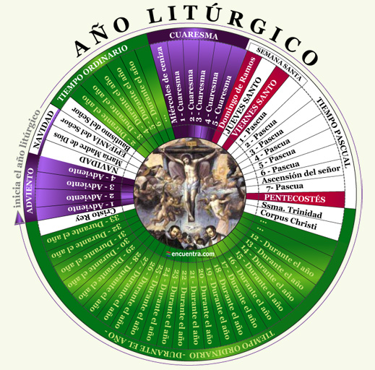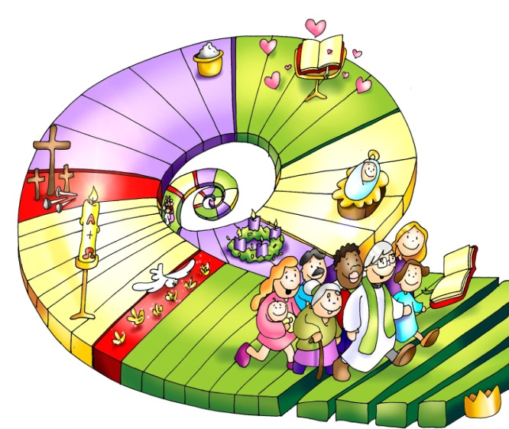

La fe y la Liturgia

La impresión que provocan todos los elementos aludidos: tiempos, objetos, lugares y personas, es que la Liturgia es un terreno amplio y sugestivo que reclama una preparación informativa y afectiva para que sea fuente de vida espiritual personal y colectiva.

La formación litúrgica (como la moral y la dogmática) es imprescindible para el cristiano y llave exigida para entender otros muchos hechos humanos: arte, música, literatura, etc. Pero también es conveniente recordar al educador de la fe que su misma tarea educadora es litúrgica, por que conmemora, celebra y transforma la vida y el pensamiento del catequizando.
Por eso sus lenguajes, por pedagógicos, artísticos, tecnológicos que resulten en la forma, tienen dimensión sagrada y transformadora. Son litúrgicos en la medida en que anuncian y preparan una respuesta adecuada a la Historia de la salvación en la que se apoya la educación cristiana.
La catequesis es también anamnesis y epiclesis como la acción litúrgica. Anuncia recuerdos y sugiere aclamaciones. No se reduce a enseñar o instruir sobre cualquier cuestión de cultura humana, sino que hace referencia al misterio divino.
En el fondo de un dibujo o de un montaje audiovisual, de una canción o de una dramatización, se halla siempre un recuerdo religioso más o menos influyente. Pero en el alma de una celebración late siempre la presencia de Dios.

g) Terrenos especiales

Una llamada de atención se debe hacer al catequista sobre ciertos terrenos o aspectos litúrgicos que le abren la puerta para entender lo que representan.
1º) La música y el canto

Son lenguajes humanos, pero se hacen religiosos cuando su contenido (melodía, palabras, intención) se orientan hacia esa dimensión. Tanto las formas más eclesiales (como el canto gregoriano) como las más populares, son lenguaje lenguajes religiosos de la comunidad creyente y resultan imprescindibles para la expresión de la fe y de la piedad.

Siendo la música un lenguaje de cierto valor expresivo en la infancia y juventud, también los catequistas tienen que aspirar a buena formación en este sentido, sin necesidad de llegar a niveles de especialización.

Suponiendo que ellos mismos han conseguido esa formación, deben hacer lo posible para que sus evangelizados diferencien una "cancioncilla piadosa" de una canción realmente eclesial, bíblica y perpetua, como puede ser un Salmo bíblico o un Himno histórico. El empleo que la Iglesia hace de los Salmos, como plegaria permanente en liturgia, le pueden dar la pista de cuáles son los mejores modos y contenidos en su cantar.

2) Arte y liturgia

La vinculación que siempre ha tenido la Liturgia y las expresiones artísticas debe mover también al educador de la fe a concienciarse de que precisa clara percepción de lo que late debajo de tantos monumentos y productos artísticos.

Sin entender algo del valor expresivo del arte religioso difícilmente adquirirá sensibilidad litúrgica adecuada. Y al mismo tiempo, será su formación litúrgica la que le capacitará para entender el porqué de tantas riquezas artística han adornado los lugares y los tiempos en los que se expresaba la unión con Dios.
Psicología y liturgia
También debe tomar postura definida, aunque flexible, en los diversos aspectos psicológicos de la Liturgia. La Penitencia y la Eucaristía, el Matrimonio y el Bautismo no se pueden presentar y vivir de igual manera en las edades adultas y en la infancia elemental.
La frecuente discrepancia que existe entre los evngelizadores sobre si resulta mejor promover acciones litúrgicas adaptadas a públicos infantiles o juveniles o si conviene fomentar la participación de "los menores" en los actos de "los mayores" puede ser un ejemplo de terrenos en los que hay que tomar opción después de maduro discernimiento.
El educador debe tener en este sentido un criterio acomodado a las circunstancias y, como buen educador, sospechar que no siempre lo mejor es lo conveniente, ni que las consignas inflexibles atienden siempre bien a las personas.

3) Formación litúrgica

Siendo tan importante la Liturgia, como lo es el Dogma y los es la Moral, la formación del educador en este terreno es la puerta para llegar a la educación sde convicción o pueden resultar influencias del entorno.
- No es posible, si el mismo educador no se persuade de su importancia y no cultiva criterios sólidos de fe para dar respuesta a los interrogantes frecuentes que le plantean sus destinatarios de la evangelización.

- Se debe basar no tanto en aprendizajes nocionales y terminológicos amplios, sino en experiencias vivas y eclesiales: en la plegaria comunitaria serena, en las actitudes evangélicas alejadas del ritualismo y del agnosticismo. La vida litúrgica supone la oración, la piedad serena, actitudes abiertas y flexibles, amor a la Iglesia y a la Tradición.
- Además, es importante habituarse a los lenguajes simbólicos, que se apoyan en hechos o gestos externos como cauce y expresión de los internos y espirituales. Ellos son el ropaje de las acciones litúrgicas. Han nacido en culturas o épocas diferentes a las nuestras y necesitan explicación, pues siguen sirviendo como cauce para la expresión de la fe.
Por eso la educación simbólica y gestual supone sencillez para admitir lo que otros quieren expresar, valoración de las fórmulas en función de las intenciones y no de la materialidad de las palabras, sentido de solidaridad para compartir con los demás gestos, prácticas y tradiciones.
Esta formación de los simbolismos religiosos, como pasa con los sociales, comienza en edad prematura y corresponde desarrollarla a todo el contexto educativo de los buenos cristianos: familia, escuela, parroquia, entorno. Al evangelizador le compete ahondar, clarificar, discernir, testimoniar y compartir, para luego poder educar a su vez a sus evangelizados.

